МІНІСТЕРСТВО ОСВІТИ І НАУКИ УКРАЇНИ
ДЕРЖАВНИЙ ВИЩИЙ НАВЧАЛЬНИЙ ЗАКЛАД
«УЖГОРОДСЬКИЙ НАЦІОНАЛЬНИЙ УНІВЕРСИТЕТ»
ФАКУЛЬТЕТ ІНФОРМАЦІЙНИХ ТЕХНОЛОГІЙ
КАФЕДРА ПРОГРАМНОГО ЗАБЕЗПЕЧЕННЯ СИСТЕМ
Лабораторна робота №1
з дисципліни «Моделі життєвого циклу, принципи і методології розробки ПЗ»
Тема: «Апроксимація функцій методами інтерполяції та МНК»
Виконала:
Студентка 4-го курсу
Факультету інформаційних
технологій
Денної форми навчання
Групи ІПЗ-2
Петрус Альбіна Андріївна
Перевірив:
Дитко Тарас Володимирович
Ужгород 2026

Мета: засвоїти підходи до апроксимації даних — інтерполяційний поліном Лагранжа та метод найменших квадратів (МНК), набути практичних навичок їх реалізації мовою JavaScript і візуалізації результатів; пройти повний цикл розробки програмного продукту (ТЗ, методологія, проєктування, реалізація, тестування, документування) та задокументувати використання штучного інтелекту.
Варіант: 22. Стек: HTML5, CSS3, JavaScript (ES6+), Canvas 2D API без сторонніх бібліотек.
Репозиторій: [посилання на репозиторій GitHub].
1 Короткі теоретичні відомості
1.1 Інтерполяція
Нехай функція задана таблично у вузлах x₀ < x₁ < … < xₙ значеннями yᵢ. Інтерполяція — побудова функції g(x), яка точно проходить через усі вузли: g(xᵢ) = yᵢ. Для різних вузлів існує єдиний поліном степеня не вище n з цією властивістю.
Форма Лагранжа: Pₙ(x) = Σ yₖ·Lₖ(x), де Lₖ(x) = Π_{j≠k} (x − xⱼ)/(xₖ − xⱼ). Пряме обчислення потребує O(n²) операцій на точку, тому для побудови графіка використано еквівалентну барицентричну форму: P(x) = Σ(wₖyₖ/(x − xₖ)) / Σ(wₖ/(x − xₖ)), wₖ = 1/Π_{j≠k}(xₖ − xⱼ) — ваги обчислюються один раз, далі O(n) на точку.
Форма Ньютона: Pₙ(x) = a₀ + a₁(x − x₀) + … + aₙ·Π(x − xⱼ), де коефіцієнти aₖ = f[x₀, …, xₖ] — поділені різниці, які зручно подавати трикутною таблицею. Обчислення виконується за схемою Горнера.
Глобальна інтерполяція великого степеня на рівномірній сітці схильна до осциляцій на краях інтервалу (ефект Рунге) і повторює похибки вимірювань. За межами [x₀; xₙ] (екстраполяція) поліном високого степеня швидко прямує до ±∞.
1.2 Метод найменших квадратів
МНК шукає поліном g(x; a) = a₀ + a₁x + … + aₘxᵐ (m < n), що мінімізує суму квадратів відхилень Δ = Σ (yᵢ − g(xᵢ; a))². У матричній формі: ‖X·a − y‖² → min, де X — дизайн-матриця Вандермонда з елементами Xᵢⱼ = xᵢʲ.
Класичний розв'язок через нормальні рівняння XᵀX·a = Xᵀy погано обумовлений: κ(XᵀX) = κ(X)², тому половина значущих розрядів втрачається. Згідно з вимогою методички використано QR-розклад відбиттями Хаусхолдера: X = Q·R, де Q ортогональна, R верхньотрикутна. Оскільки ортогональне перетворення зберігає норму, задача зводиться до R·a = Qᵀy, яка розв'язується зворотною підстановкою з обумовленістю κ(X). Додатково x нормалізується до u ∈ [−1; 1], що вирівнює норми стовпців матриці Вандермонда.
1.3 Залишки та метрики якості
Залишки rᵢ = yᵢ − ŷᵢ показують відхилення моделі у вузлах. Метрики: SSE = Σrᵢ²; MSE = SSE/N; RMSE = √MSE; max|r|; коефіцієнт детермінації R² = 1 − SSE/SST, де SST = Σ(yᵢ − ȳ)².
2 Хід виконання роботи
2.1 Вихідні дані
Набори точок варіанта 22 взято з файлу «Варіанти до ЛР № 1.xlsx» (табл. 2.1). На вкладці «10 точок» для варіанта 22 (як і для інших варіантів) наведено 9 точок; набір використано без змін.
Таблиця 2.1 – Вихідні дані варіанта 22
Набір | Точки (xᵢ; yᵢ) | Закон, якому відповідають точки
5 точок | (1; 1,0), (2; 4,0), (3; 9,0), (4; 16,0), (5; 25,0) | y = x²
«10 точок» (9) | (0; 1), (1; 2), (2; 4), (3; 7), (4; 11), (5; 16), (6; 22), (7; 29), (8; 37) | y = 0,5x² + 0,5x + 1
20 точок | (0; 1,5), (0,5; 1,8), (1; 2,5), (1,5; 3,6), (2; 5,1), (2,5; 7,0), (3; 9,3), (3,5; 12,0), (4; 15,1), (4,5; 18,6), (5; 22,5), (5,5; 26,8), (6; 31,5), (6,5; 36,6), (7; 42,1), (7,5; 48,0), (8; 54,3), (8,5; 61,0), (9; 68,1), (9,5; 75,6) | y = 0,8x² + 0,2x + 1,5

Усі три набори лежать точно на параболах (перевірено тестами, п. 2.7). Тому інтерполяційний поліном збігається з параболою, а МНК при m ≥ 2 дає нульові залишки. Щоб продемонструвати ефект Рунге, різницю ступенів МНК і залишки, у програму додано режим «шум вимірювань ±2 %» з фіксованим зерном генератора (результат відтворюваний).
2.2 Технічне завдання
ТЗ складено на основі відповіді Gemini (промпт 1) і уточнено. Повний текст — у файлі docs/01_TZ.md репозиторію; основні функціональні вимоги наведено в табл. 2.2.
Таблиця 2.2 – Функціональні вимоги
Код | Вимога
FR-1 | Вибір набору 5 / 10 / 20 точок одним кліком; ручний ввід точок з валідацією (числа, різні x, 2–30 точок), сортування за x
FR-2 | Поліном Лагранжа; форма Ньютона з таблицею поділених різниць
FR-3 | МНК m = 1…4: дизайн-матриця, QR-розклад Хаусхолдера (без нормальних рівнянь), ŷᵢ, залишки, SSE, MSE, RMSE, max|r|, R²
FR-4 | Графік точок, інтерполяції і МНК; діаграма залишків (штрихи, маркери, підпис r = 0); перемикач «Інтерполяція / МНК / Усі»
FR-5 | Шість графіків порівняння (3 — інтерполяція, 3 — МНК для 5, 10, 20 точок) і зведена таблиця метрик
FR-6 | Анімація інтерполяції: покрокове додавання вузлів, плавне оновлення кривої, виділення активного вузла
FR-7 | Анімація МНК: ріст полінома від y = ȳ до остаточної кривої, поступова поява відрізків залишків
FR-8 | Автомасштабування осей X і Y (min/max точок і видимих кривих + 10 %), у тому числі під час анімації
FR-9 | Легенда з вимиканням кривих; підказка при наведенні (координати, ŷ, похибка; позначка зони екстраполяції)

Нефункціональні вимоги: без зовнішніх бібліотек; анімація на requestAnimationFrame; чітке зображення на High-DPI екранах; запуск подвійним кліком по index.html без сервера; кожний логічний етап — окремий коміт.
2.3 Вибір методології
Таблиця 2.3 – Порівняння методологій
Критерій | Agile (Scrum / Kanban) | V-модель | Спіральна
Суть | ітерації, швидка адаптація до змін | кожному етапу розробки відповідає етап перевірки | ітерації з аналізом ризиків
Для однієї розробниці | церемонії Scrum надлишкові | без зайвого оверхеду | надто громіздка для 2 тижнів
Вимоги | змінні | зафіксовані | високо невизначені

Обрано полегшену V-модель: вимоги чітко зафіксовані методичкою, математичне ядро має бути перевірене до побудови інтерфейсу, а структура V-моделі збігається зі структурою звіту. Ліва гілка (ТЗ → проєктування → реалізація модулів) має відповідну праву гілку (модульні тести tests.html → перевірка взаємодії модулів → приймання за пунктами 4.3 методички). Кожна ітерація оформлена окремим комітом (п. 2.9).
2.4 Проєктування логіки
Блок-схеми основних алгоритмів побудовано в Mermaid (файли docs/diagrams/*.mmd) і наведено на рис. 2.1–2.3. Таблиця ідентифікаторів — табл. 2.4.
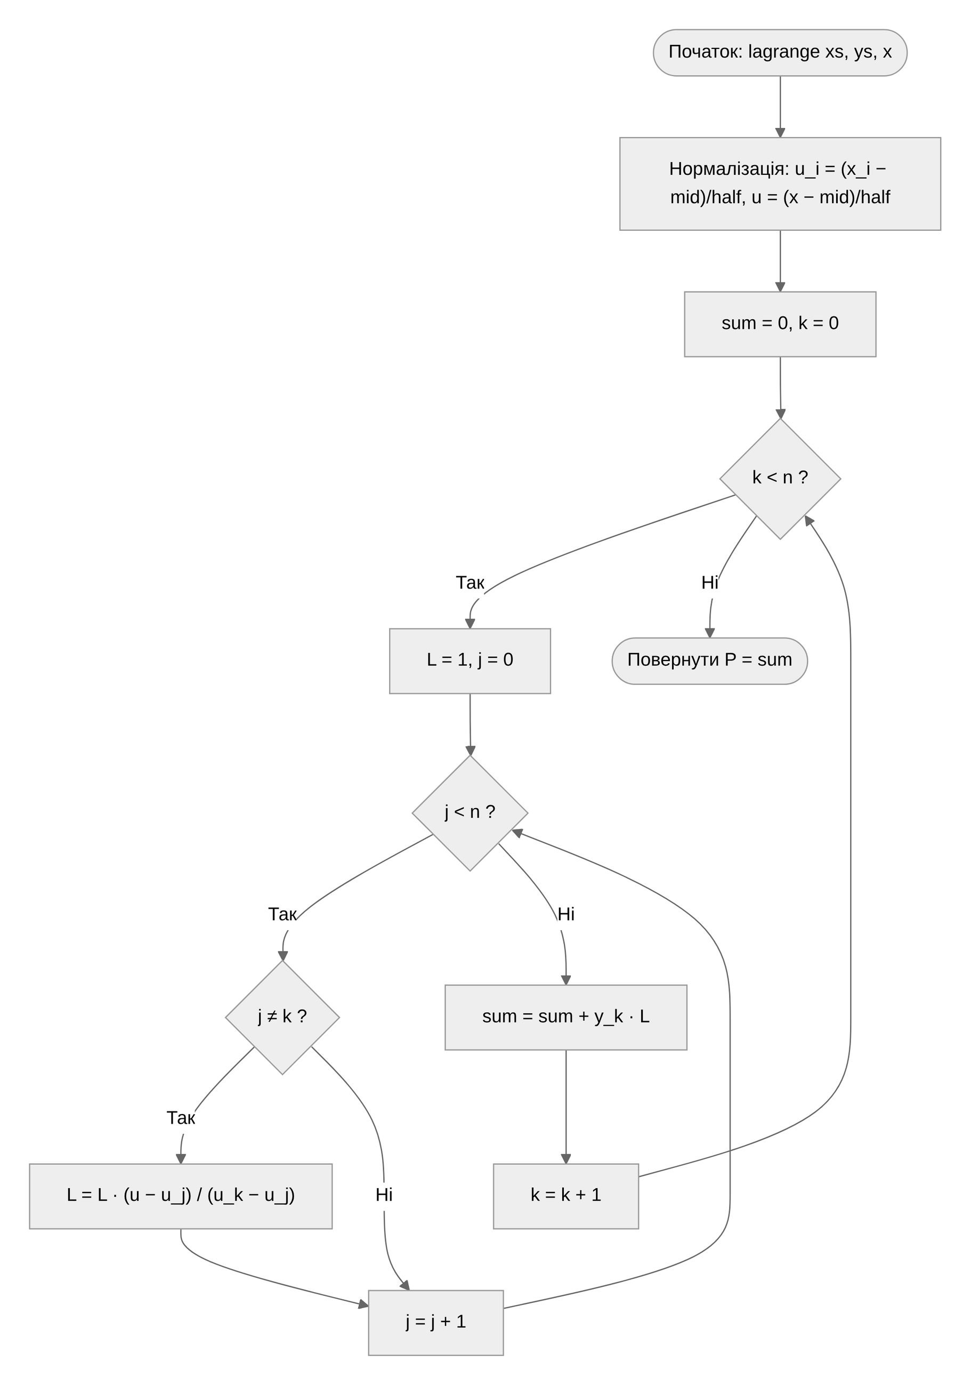
Рисунок 2.1 – Блок-схема обчислення полінома Лагранжа в точці x
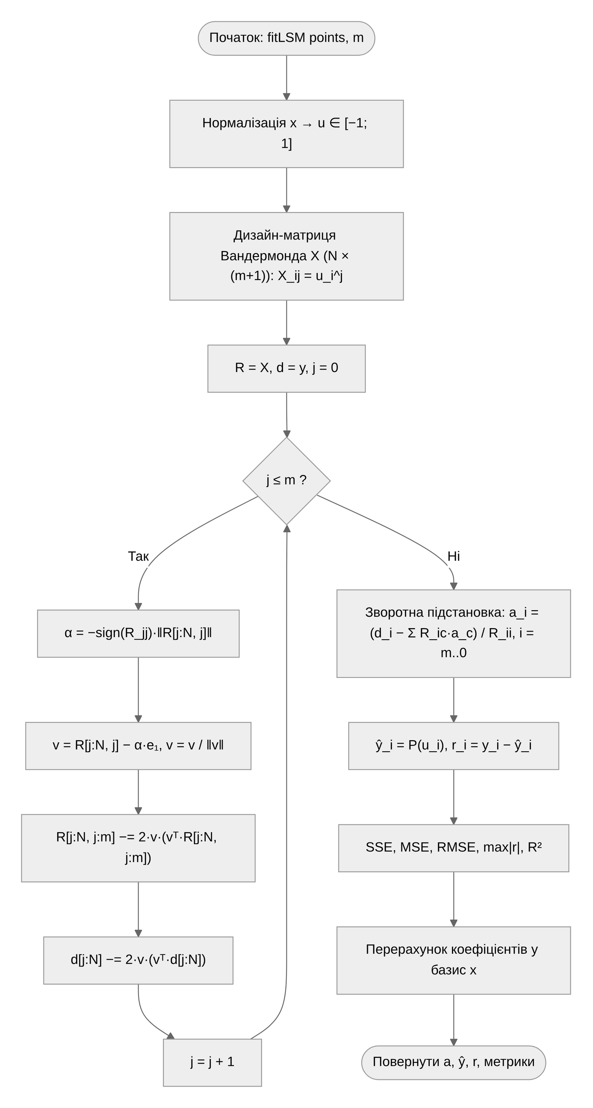
Рисунок 2.2 – Блок-схема МНК: матриця Вандермонда → QR Хаусхолдера → зворотна підстановка
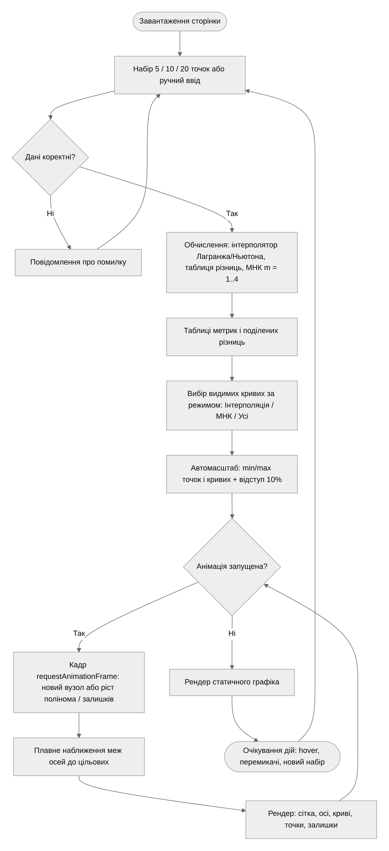
Рисунок 2.3 – Блок-схема загального циклу програми
Таблиця 2.4 – Таблиця ідентифікаторів
Ідентифікатор | Тип | Призначення
DATASETS | Object<number, Point[]> | Набори точок варіанта 22 (5, 9, 20)
parsePoints(text) | (string) → {ok, points | error} | Парсинг і валідація ручного вводу
addNoise(points, level, seed) | → Point[] | Відтворюваний шум вимірювань
lagrange(xs, ys, x) | → number | Класична формула Лагранжа
createLagrange(xs, ys) | → (x) → number | Барицентрична форма, O(n) на точку
dividedDifferences(xs, ys) | → number[][] | Таблиця поділених різниць
newtonEval(xs, table, x) | → number | Поліном Ньютона (схема Горнера)
designMatrix(us, m) | → number[][] | Дизайн-матриця Вандермонда N×(m+1)
householderQR(A, y) | → {R, d} | QR-розклад відбиттями Хаусхолдера, d = Qᵀy
backSubstitution(R, d, k) | → number[] | Розв'язання R·a = d
fitLSM(points, m) | → LSMResult | МНК: коефіцієнти, ŷ, rᵢ, метрики
computeMetrics(ys, yHat) | → Metrics | SSE, MSE, RMSE, max|r|, R²
Plot | class | Полотно: координати, сітка, криві, точки, залишки
computeViewport(points, fns) | → Viewport | Автомасштаб: межі осей з відступом 10 %
lerpViewport(cur, target, k) | → Viewport | Плавне наближення меж (без «смикання» осей)
Animator | class | Рушій анімацій (startLagrange, startLSM, pause, reset)
state, model | Object | Стан інтерфейсу і результати обчислень
render(), renderCompare() | function | Перемальовування основного графіка / 6 графіків порівняння
onMouseMove(ev) | function | Підказка при наведенні

2.5 Програмна реалізація
Застосунок — одна HTML-сторінка з шістьма JavaScript-модулями (табл. 2.5). Модулі підключено звичайними тегами script з окремими просторами імен (Data, Interp, LSQ, PlotLib, Anim), тому index.html відкривається подвійним кліком без локального сервера.
Таблиця 2.5 – Структура програми
Файл | Призначення
index.html, style.css | Розмітка: панель керування, основний графік, діаграма залишків, таблиці, вкладка порівняння; адаптивні стилі
js/data.js | Набори варіанта 22, парсер і валідатор вводу, генератор шуму
js/lagrange.js | Поліном Лагранжа (класична і барицентрична форми), таблиця поділених різниць, поліном Ньютона
js/lsq.js | Дизайн-матриця, QR Хаусхолдера, зворотна підстановка, метрики, перерахунок коефіцієнтів у базис x
js/plot.js | Canvas-рушій: High-DPI, перетворення координат, автомасштаб, сітка, криві, маркери, залишки
js/animation.js | Анімації на requestAnimationFrame з паузою, скиданням і регулюванням швидкості
js/main.js | Контролер: стан, події, легенда, підказки, таблиці, 6 графіків порівняння
tests.html | Модульні тести і порівняльні таблиці

Ключовий фрагмент — QR-розклад Хаусхолдера (js/lsq.js):
function householderQR(A, y) {
const n = A.length, k = A[0].length;
const R = A.map(r => r.slice());
const d = y.slice();
for (let j = 0; j < k; j++) {
let norm = 0;
for (let i = j; i < n; i++) norm += R[i][j] * R[i][j];
norm = Math.sqrt(norm);
if (norm < 1e-15) continue;
const alpha = R[j][j] > 0 ? -norm : norm;
const v = new Array(n - j);
v[0] = R[j][j] - alpha;
for (let i = j + 1; i < n; i++) v[i - j] = R[i][j];
let vn = 0;
for (let i = 0; i < v.length; i++) vn += v[i] * v[i];
vn = Math.sqrt(vn);
if (vn < 1e-15) continue;
for (let i = 0; i < v.length; i++) v[i] /= vn;
// R ← H·R (лише стовпці j..k-1)
for (let c = j; c < k; c++) {
let dot = 0;
for (let i = j; i < n; i++) dot += v[i - j] * R[i][c];
for (let i = j; i < n; i++) R[i][c] -= 2 * v[i - j] * dot;
}
// d ← H·d
let dd = 0;
for (let i = j; i < n; i++) dd += v[i - j] * d[i];
for (let i = j; i < n; i++) d[i] -= 2 * v[i - j] * dd;
}
return { R, d };
}
Автомасштабування осей (js/plot.js, фрагмент): межі беруться з точок і з видимих кривих; значення, що «відлітають» через ефект Рунге, обмежуються, а під час анімації межі плавно наближаються до цільових:
function computeViewport(points, fns, opts) {
const o = Object.assign({ pad: 0.1, xPad: 0.08, clampRatio: 0.6, samples: 160 }, opts || {});
const xs = points.map(p => p.x), ys = points.map(p => p.y);
let xMin = Math.min(...xs), xMax = Math.max(...xs);
const xSpan = xMax - xMin || 1;
xMin -= xSpan * o.xPad; xMax += xSpan * o.xPad;

let yMin = Math.min(...ys), yMax = Math.max(...ys);
const ySpan0 = yMax - yMin || 1;
const lo = yMin - ySpan0 * o.clampRatio, hi = yMax + ySpan0 * o.clampRatio;
(fns || []).forEach(fn => {
for (let i = 0; i <= o.samples; i++) {
const x = xMin + (xMax - xMin) * i / o.samples;
const y = fn(x);
if (!Number.isFinite(y)) continue;
const yc = Math.min(hi, Math.max(lo, y));
if (yc < yMin) yMin = yc;
if (yc > yMax) yMax = yc;
}
});
const ySpan = yMax - yMin || 1;
return { xMin, xMax, yMin: yMin - ySpan * o.pad, yMax: yMax + ySpan * o.pad };
}

function lerpViewport(cur, target, k) {
if (!cur) return Object.assign({}, target);
const r = {};
for (const key of ['xMin', 'xMax', 'yMin', 'yMax']) r[key] = cur[key] + (target[key] - cur[key]) * k;
return r;
}
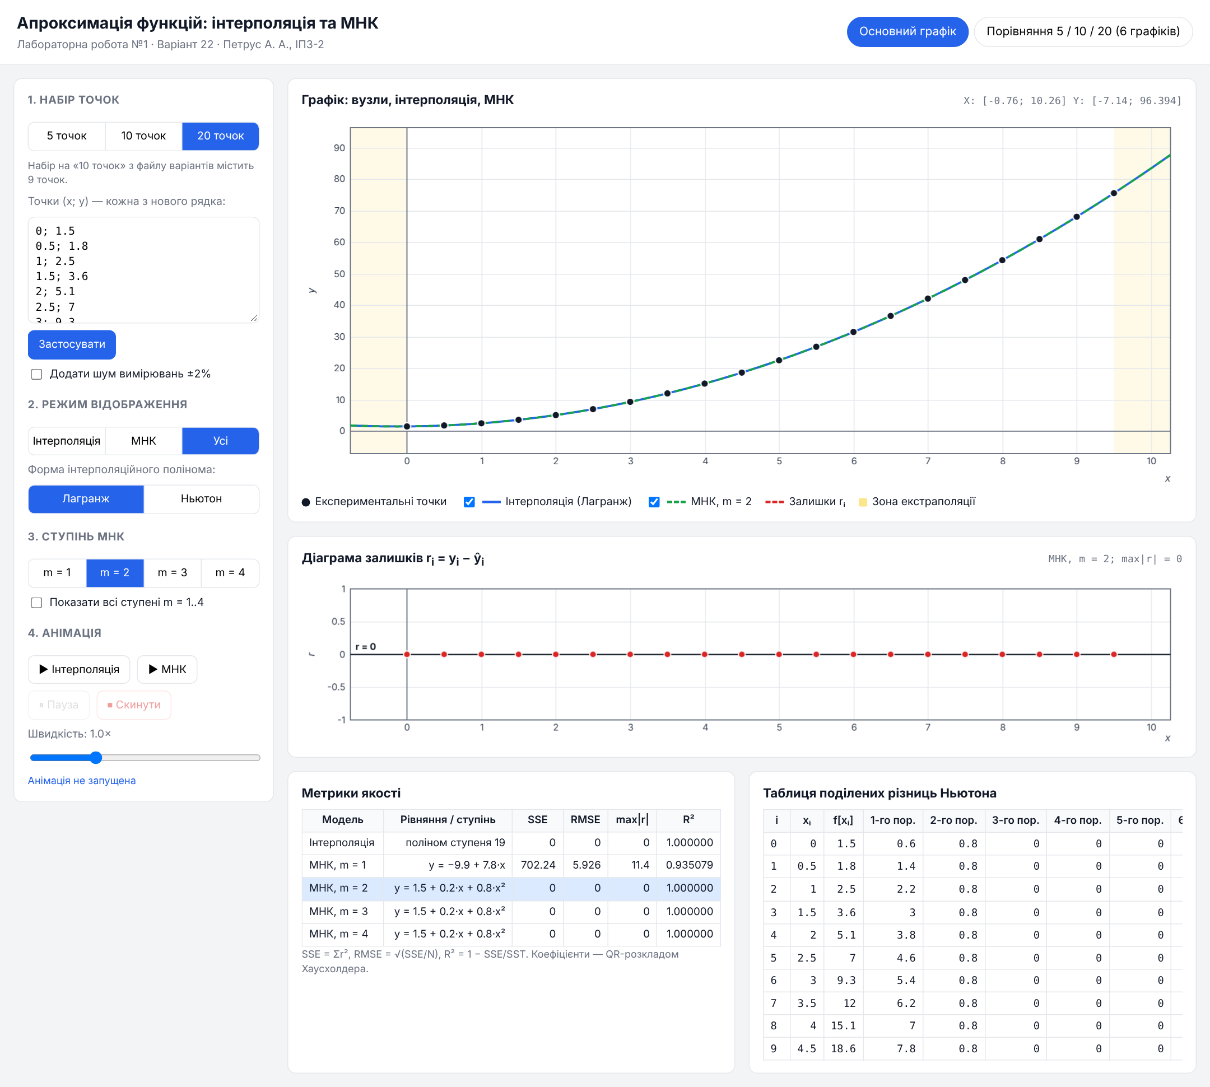
Рисунок 2.4 – Загальний вигляд програми (20 точок, режим «Усі», m = 2)
2.6 Графіки та анімації
Основний графік містить експериментальні точки, криву інтерполяції (суцільна синя) і криву МНК обраного ступеня (пунктир), відрізки залишків, легенду і затінену зону екстраполяції. Перемикач «Інтерполяція / МНК / Усі» змінює набір кривих; ступінь МНК обирається кнопками m = 1…4, можна показати всі ступені одночасно (рис. 2.5–2.9).
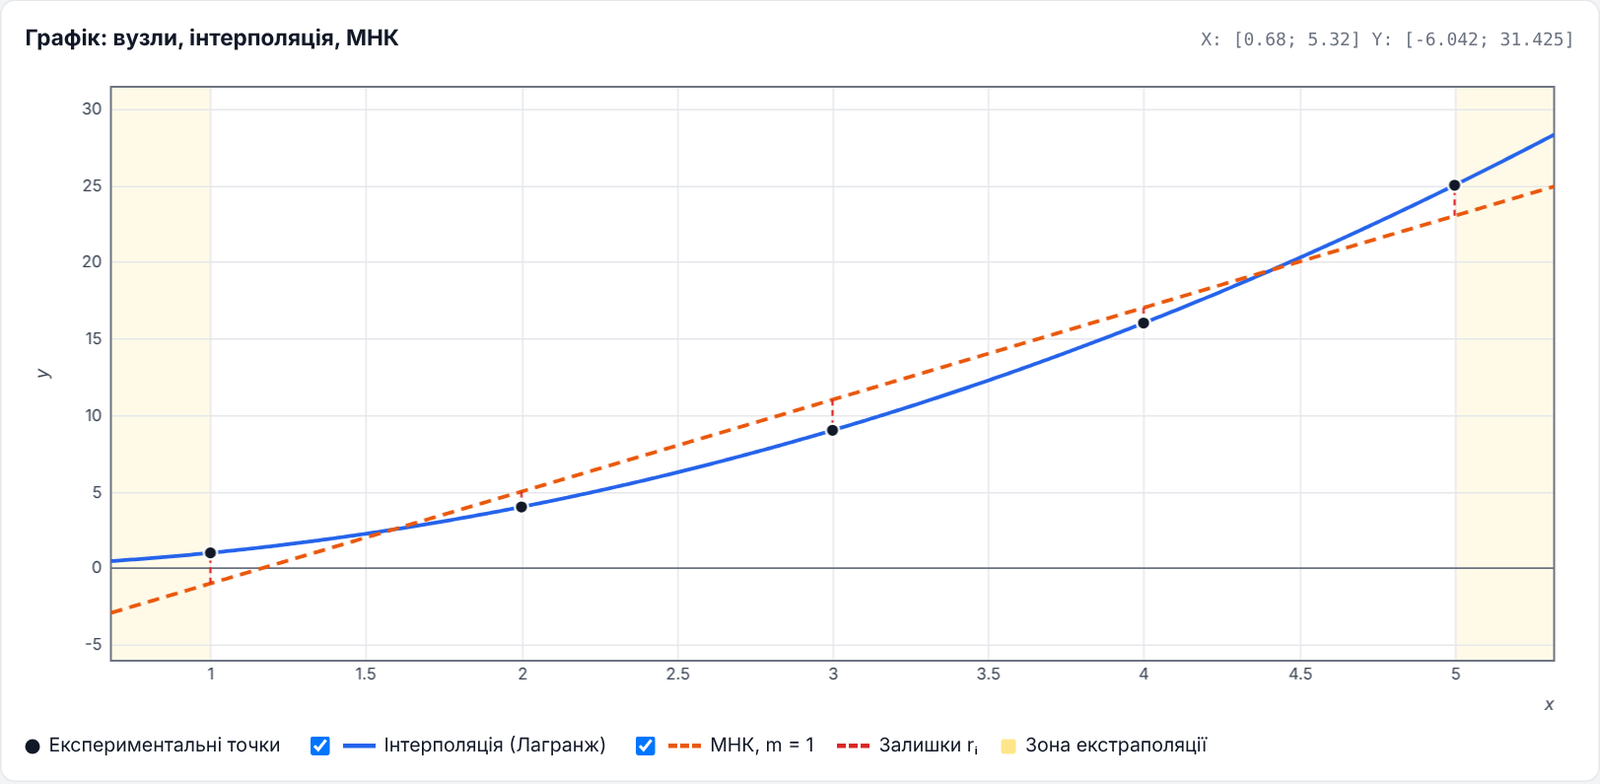
Рисунок 2.5 – Режим «Усі», 5 точок, МНК m = 1 з відрізками залишків
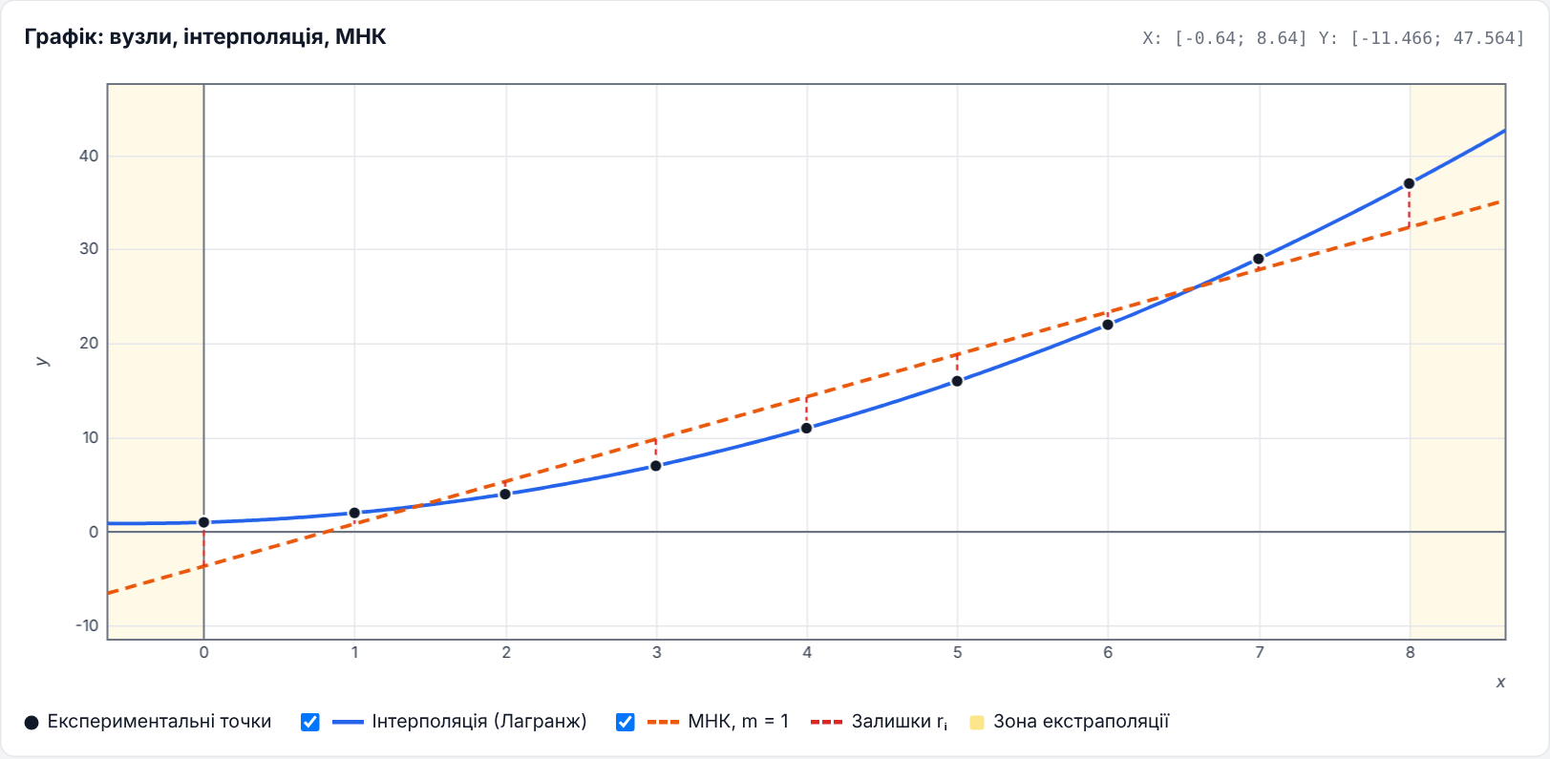
Рисунок 2.6 – Режим «Усі», «10 точок» (9), МНК m = 1
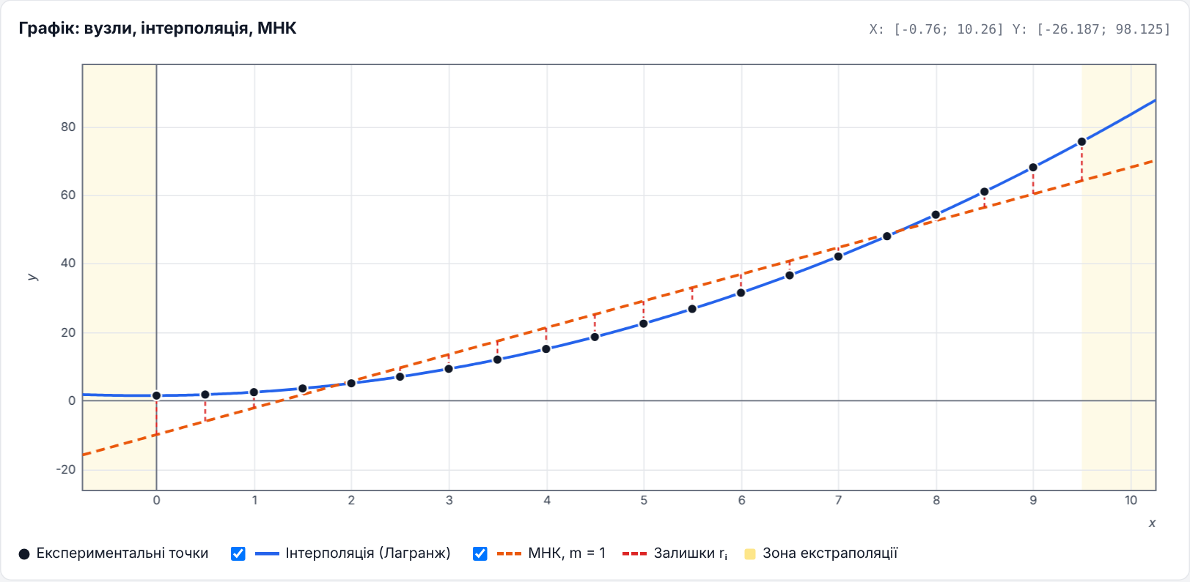
Рисунок 2.7 – Режим «Усі», 20 точок, МНК m = 1
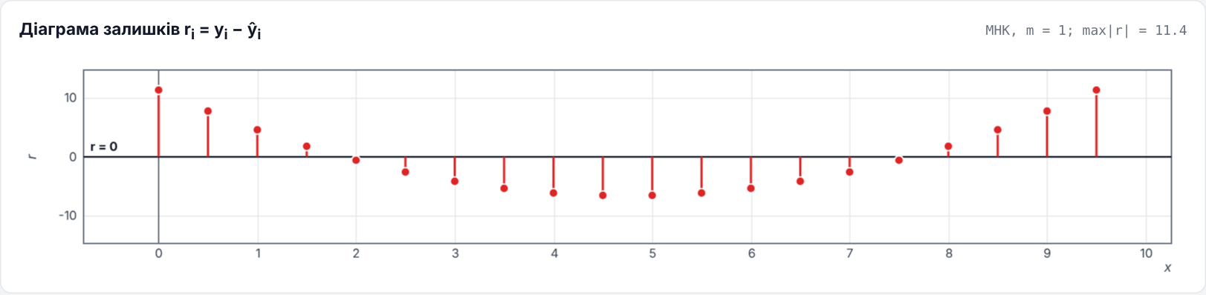
Рисунок 2.8 – Діаграма залишків МНК m = 1 для 20 точок (штрихи, маркери, лінія r = 0)
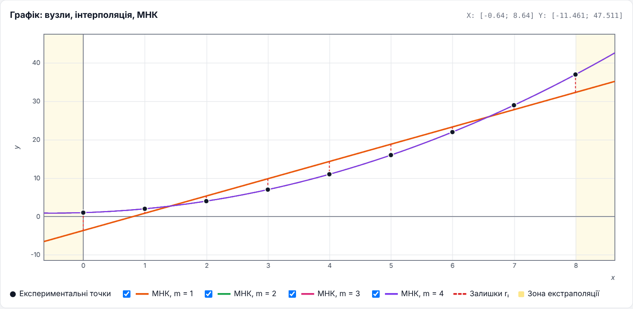
Рисунок 2.9 – Режим «МНК», всі ступені m = 1…4 одночасно
Вкладка «Порівняння 5 / 10 / 20» містить шість графіків, які вимагає методичка: верхній ряд — інтерполяція для трьох наборів, нижній — МНК обраного ступеня, а також зведену таблицю метрик (рис. 2.10, 2.11). Перемикання наборів і ступеня оновлює всі графіки миттєво; кожен має власне автомасштабування осей.
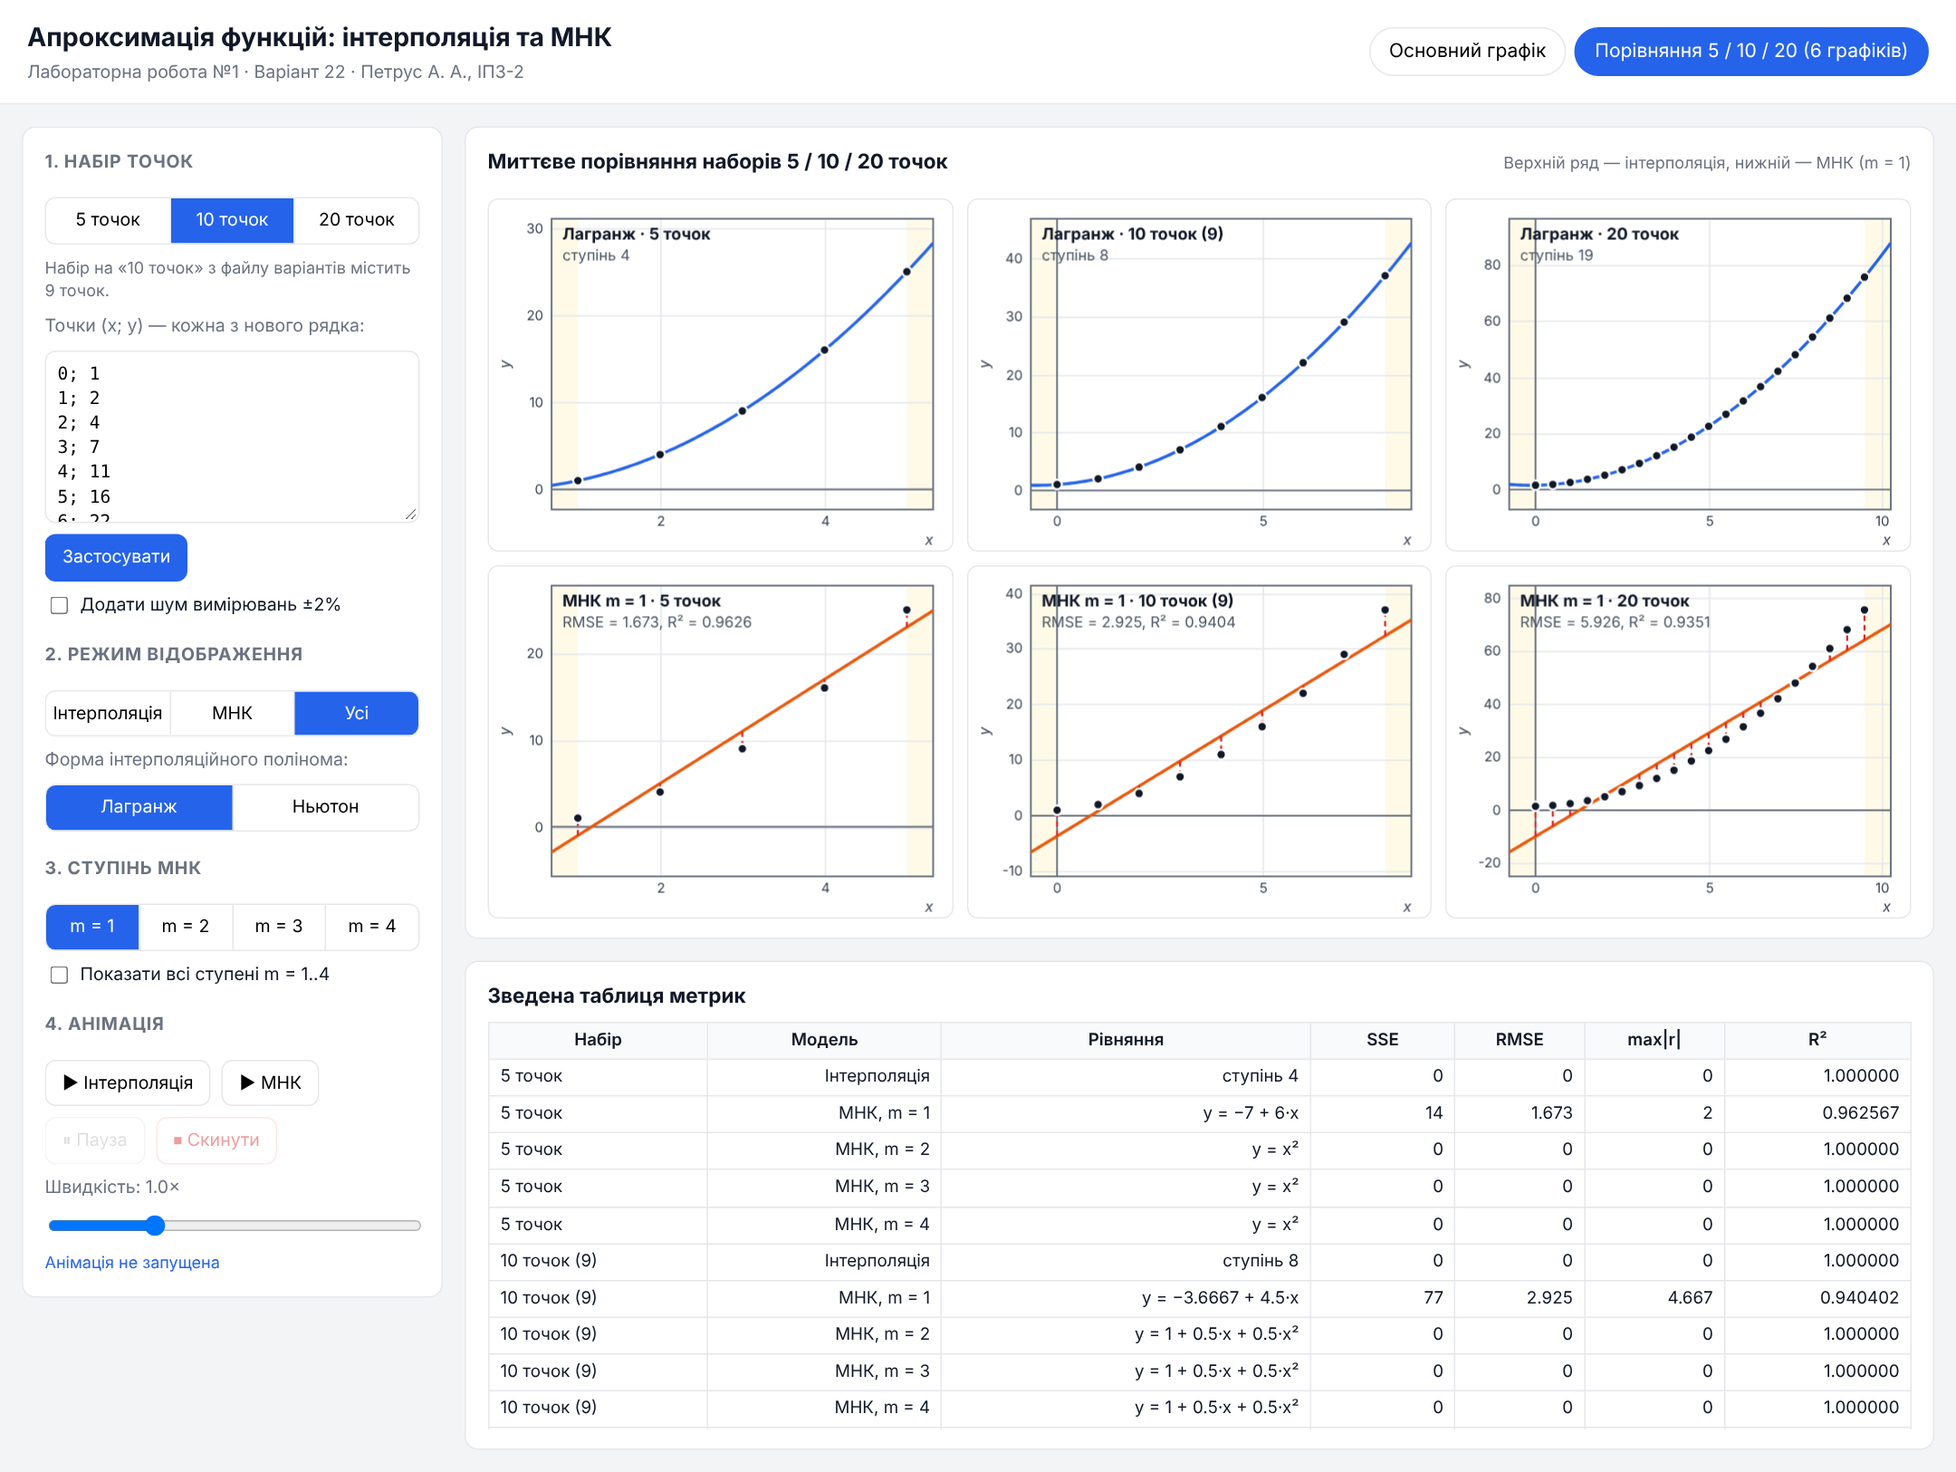
Рисунок 2.10 – Шість графіків порівняння (МНК m = 1) і зведена таблиця метрик
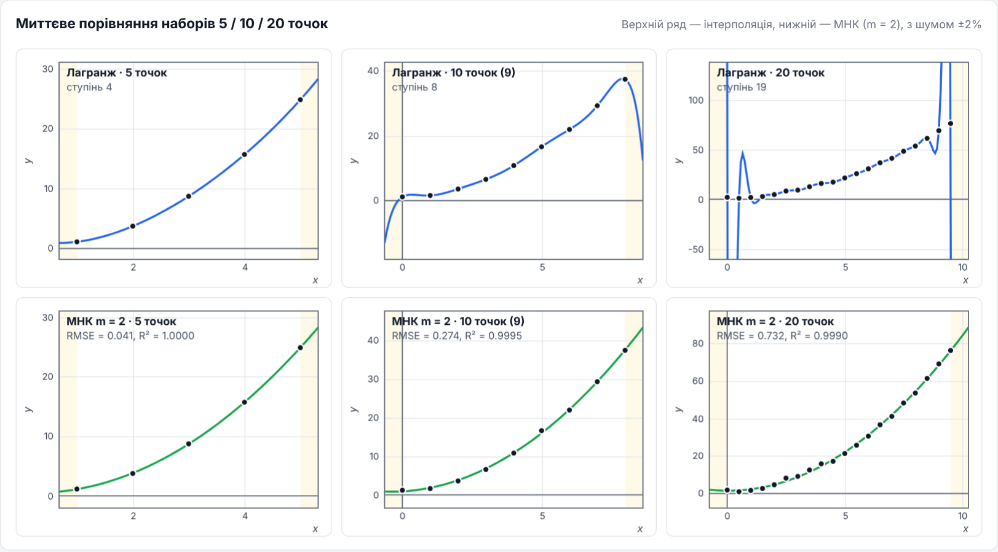
Рисунок 2.11 – Шість графіків порівняння в режимі шуму ±2 % (МНК m = 2): на 20 точках видно ефект Рунге
Підказка при наведенні показує для вузла його координати, значення інтерполяційного полінома та МНК і залишок; між вузлами — значення всіх видимих кривих, а за межами [x₀; xₙ] — позначку «екстраполяція» (рис. 2.12, 2.13).
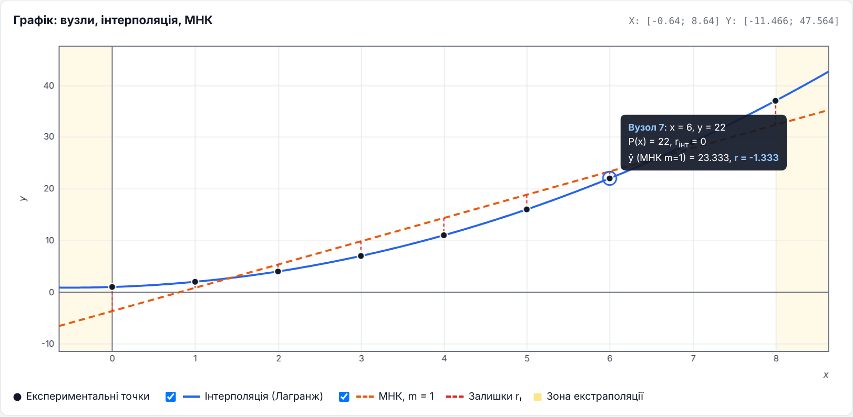
Рисунок 2.12 – Підказка у вузлі: координати, ŷ і залишок r
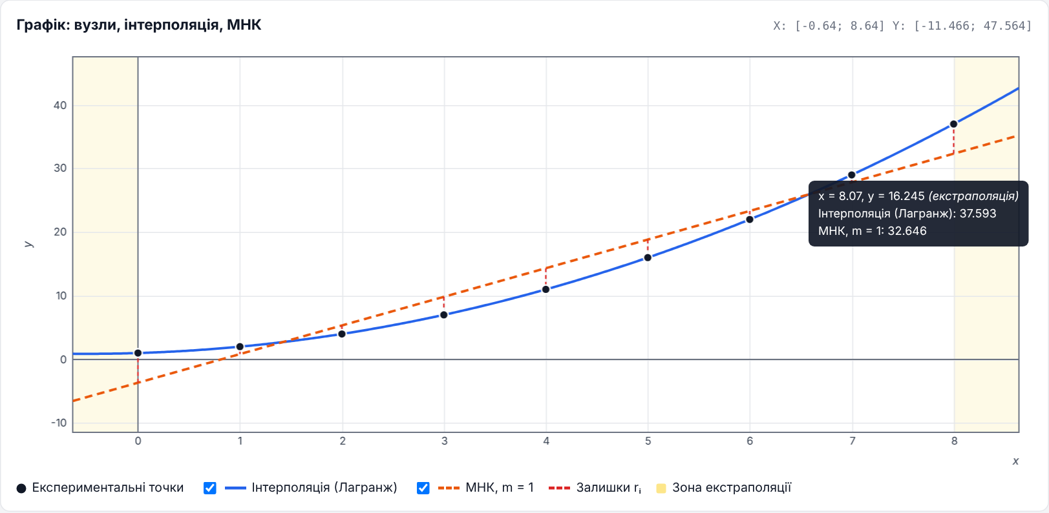
Рисунок 2.13 – Підказка в зоні екстраполяції
Анімація інтерполяції додає вузли по одному: крива плавно переходить від полінома за k − 1 вузлами до полінома за k вузлами, новий вузол виділяється збільшеним червоним маркером з пульсацією, ще не додані вузли показано сірим. Межі осей на кожному кадрі перераховуються і плавно наближаються до цільових (рис. 2.14–2.16).
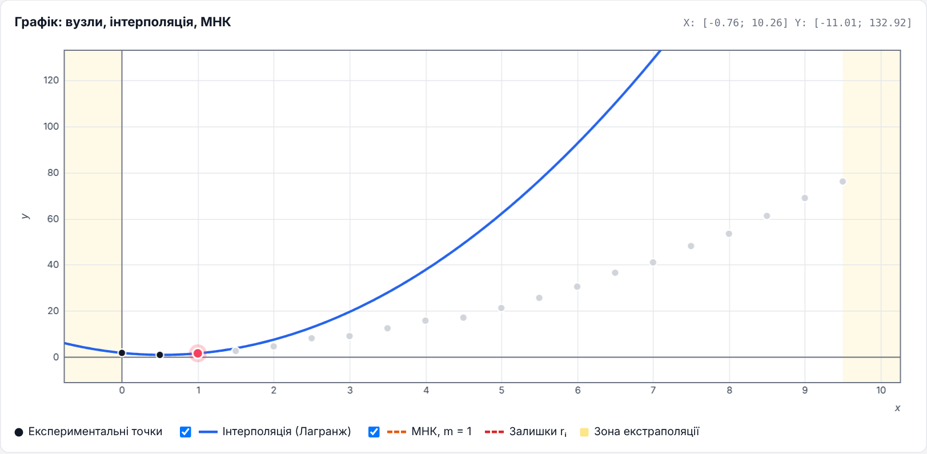
Рисунок 2.14 – Анімація інтерполяції: початок (20 точок з шумом)
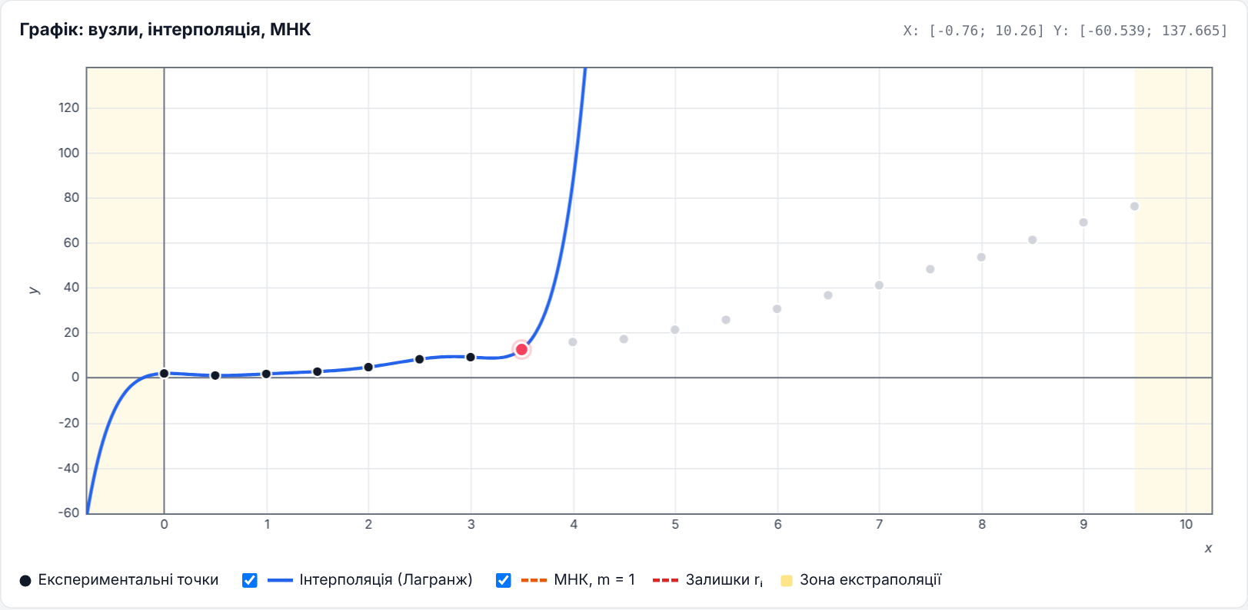
Рисунок 2.15 – Анімація інтерполяції: доданий 8-й вузол, крива екстраполює вгору
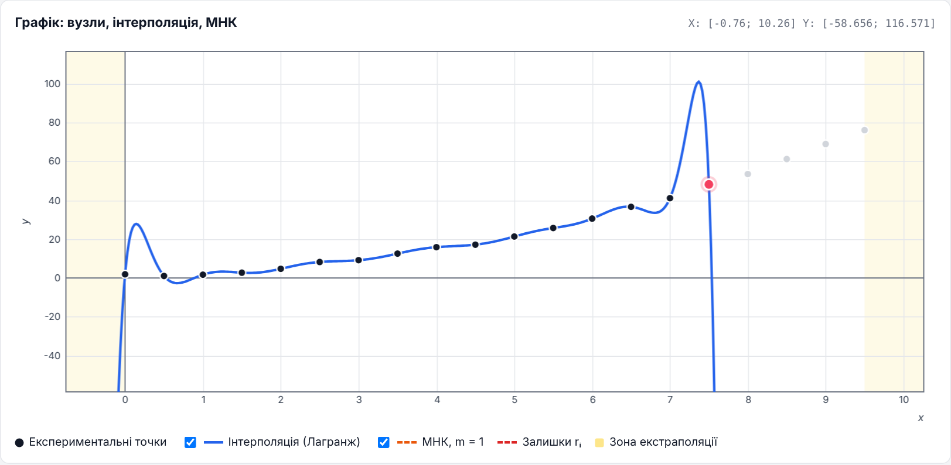
Рисунок 2.16 – Анімація інтерполяції: усі 20 вузлів
Анімація МНК «вирощує» поліном від горизонтальної лінії y = ȳ до остаточної кривої (коефіцієнти змінюються за функцією ease-in-out), після чого по черзі з'являються відрізки залишків на графіку і штрихи на діаграмі залишків (рис. 2.17, 2.18).
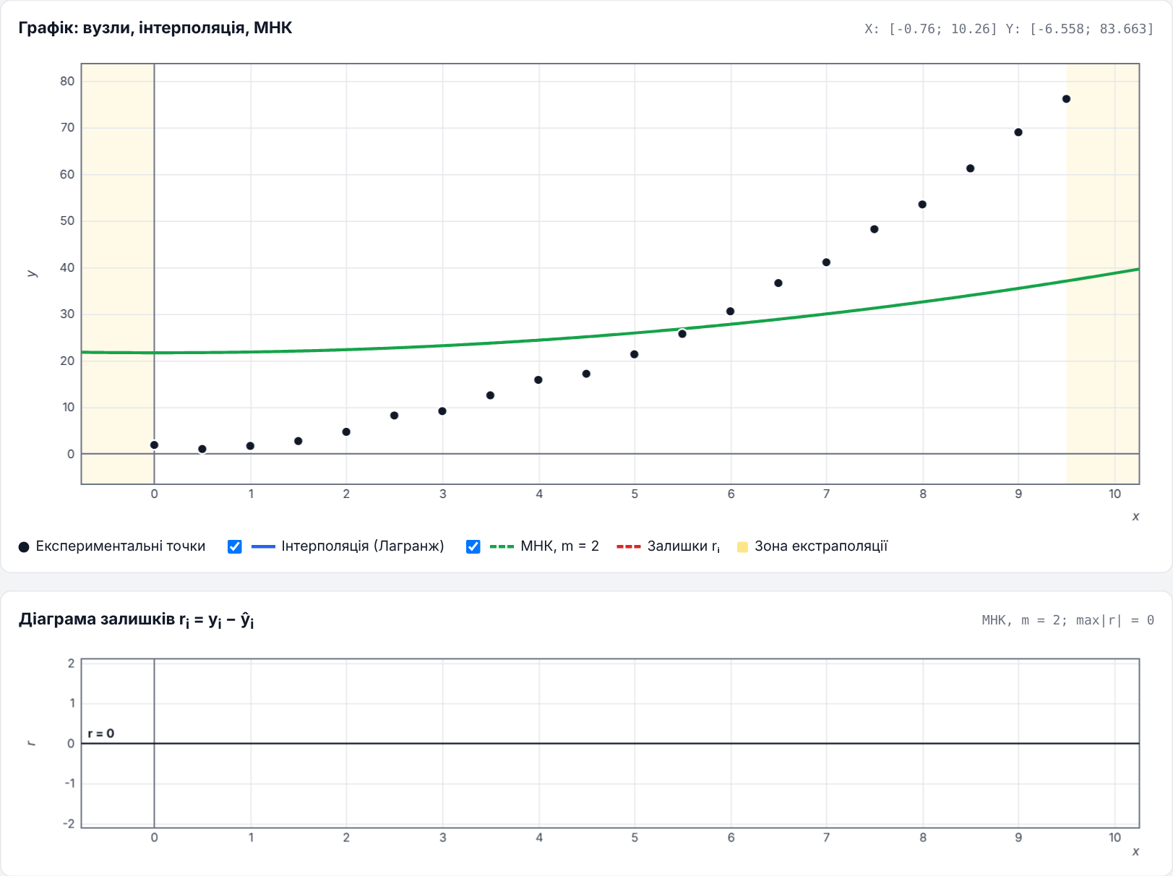
Рисунок 2.17 – Анімація МНК: ріст полінома від y = ȳ
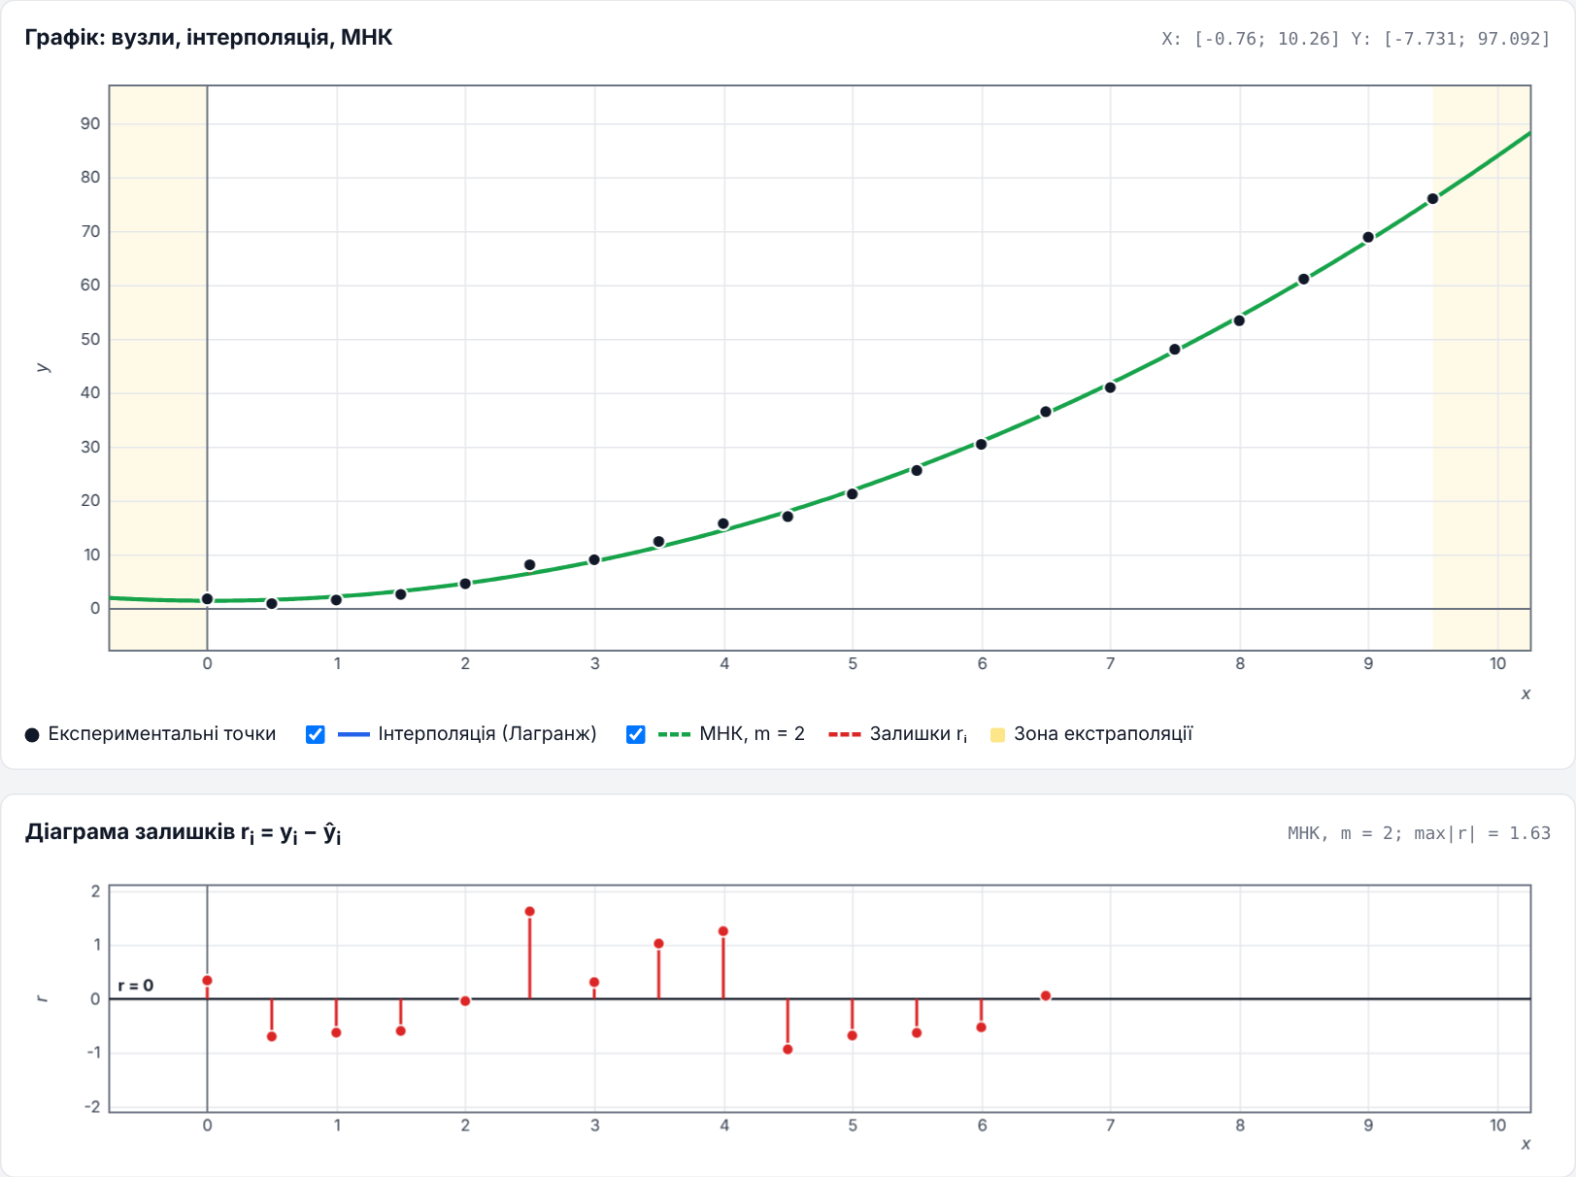
Рисунок 2.18 – Анімація МНК: поступова поява залишків
2.7 Аналітичне тестування
Сторінка tests.html запускає 11 модульних тестів математичного ядра; усі пройдено (рис. 2.20). Перевірено: проходження Лагранжа і Ньютона через усі вузли трьох наборів (max похибка ≤ 1,4·10⁻¹⁴); збіг двох форм між вузлами; відновлення МНК з m = 2 точних законів y = x², y = 0,5x² + 0,5x + 1, y = 0,8x² + 0,2x + 1,5; збіг МНК при m = n − 1 з інтерполяцією; верхньотрикутність R і збереження норми ‖Qᵀy‖ = ‖y‖ у QR-розкладі; Σrᵢ = 0 для моделі з вільним членом; роботу валідатора вводу.
Таблиця 2.6 – Порівняння для вихідних даних (без шуму)
Набір | Модель | Рівняння | SSE | RMSE | max|r| | R²
5 точок | МНК m = 1 | y = −7 + 6·x | 14 | 1,673 | 2 | 0,962567
 | МНК m = 2 | y = x² | ≈ 0 | ≈ 0 | ≈ 0 | 1,000000
 | МНК m = 3 | y = x² | ≈ 0 | ≈ 0 | ≈ 0 | 1,000000
 | МНК m = 4 | y = x² | ≈ 0 | ≈ 0 | ≈ 0 | 1,000000
9 точок | МНК m = 1 | y = −3,667 + 4,5·x | 77 | 2,925 | 4,667 | 0,940402
 | МНК m = 2 | y = 1 + 0,5·x + 0,5·x² | ≈ 0 | ≈ 0 | ≈ 0 | 1,000000
 | МНК m = 3 | y = 1 + 0,5·x + 0,5·x² | ≈ 0 | ≈ 0 | ≈ 0 | 1,000000
 | МНК m = 4 | y = 1 + 0,5·x + 0,5·x² | ≈ 0 | ≈ 0 | ≈ 0 | 1,000000
20 точок | МНК m = 1 | y = −9,9 + 7,8·x | 702,24 | 5,926 | 11,4 | 0,935079
 | МНК m = 2 | y = 1,5 + 0,2·x + 0,8·x² | ≈ 0 | ≈ 0 | ≈ 0 | 1,000000
 | МНК m = 3 | y = 1,5 + 0,2·x + 0,8·x² | ≈ 0 | ≈ 0 | ≈ 0 | 1,000000
 | МНК m = 4 | y = 1,5 + 0,2·x + 0,8·x² | ≈ 0 | ≈ 0 | ≈ 0 | 1,000000

Для вихідних даних модель m = 1 (пряма) має помітні залишки, а починаючи з m = 2 залишки дорівнюють нулю з точністю до похибки округлення (≈10⁻¹⁵); ступені 3 і 4 не покращують результат і дають ті самі коефіцієнти. Інтерполяційні поліноми степеня 4, 8 і 19 збігаються з параболою; навіть за межами інтервалу вони дають правильні значення (для 20 точок P(10,5) = 91,8 при точному 91,8), бо дані не містять похибок.
Таблиця 2.7 – Порівняння з шумом вимірювань ±2 %
Набір | Модель | Рівняння | SSE | RMSE | max|r| | R²
5 точок | МНК m = 1 | y = −7,005 + 5,945·x | 16,256 | 1,803 | 2,182 | 0,956033
 | МНК m = 2 | y = 0,536 − 0,518·x + 1,077·x² | 0,008 | 0,041 | 0,071 | 0,999977
 | МНК m = 3 | y = 0,806 − 0,898·x + 1,222·x² − 0,016·x³ | 0,005 | 0,03 | 0,049 | 0,999987
 | МНК m = 4 | y = 1,83 − 2,828·x + 2,397·x² − 0,301·x³ + 0,024·x⁴ | ≈ 0 | ≈ 0 | ≈ 0 | 1,000000
9 точок | МНК m = 1 | y = −3,97 + 4,572·x | 84,332 | 3,061 | 5,15 | 0,937005
 | МНК m = 2 | y = 0,894 + 0,403·x + 0,521·x² | 0,675 | 0,274 | 0,65 | 0,999496
 | МНК m = 3 | y = 1,112 − 0,067·x + 0,677·x² − 0,013·x³ | 0,435 | 0,22 | 0,51 | 0,999675
 | МНК m = 4 | y = 1,207 − 0,558·x + 0,991·x² − 0,076·x³ + 0,004·x⁴ | 0,343 | 0,195 | 0,449 | 0,999744
20 точок | МНК m = 1 | y = −10,308 + 7,832·x | 767,699 | 6,196 | 12,177 | 0,929982
 | МНК m = 2 | y = 1,528 − 0,059·x + 0,831·x² | 10,704 | 0,732 | 1,63 | 0,999024
 | МНК m = 3 | y = 0,993 + 0,717·x + 0,621·x² + 0,015·x³ | 9,212 | 0,679 | 1,304 | 0,999160
 | МНК m = 4 | y = 1,105 + 0,413·x + 0,774·x² − 0,011·x³ + 0,001·x⁴ | 9,136 | 0,676 | 1,343 | 0,999167

З шумом картина змінюється. МНК з m = 2 відновлює закон з RMSE 0,274 (9 точок) і 0,732 (20 точок), а підвищення ступеня до 3–4 зменшує SSE лише на соту частку: модель «підганяється» під шум. Для 5 точок m = 4 = n − 1 перетворює МНК на інтерполяцію (SSE = 0). Інтерполяційний поліном 19-го степеня на 20 точках з шумом дає осциляції: всередині інтервалу |P(x)| досягає 610,4 при max|y| = 76,1 (ефект Рунге, рис. 2.19), а за межами інтервалу P(−1) ≈ 2,21·10⁶ замість ≈ 2,4 у МНК. Для 9 точок P(9) = -40,4 при МНК-прогнозі 46,7. Отже, для екстраполяції і даних з похибками доцільна МНК-модель низького ступеня, а глобальна інтерполяція придатна лише для точних даних і невеликої кількості вузлів.
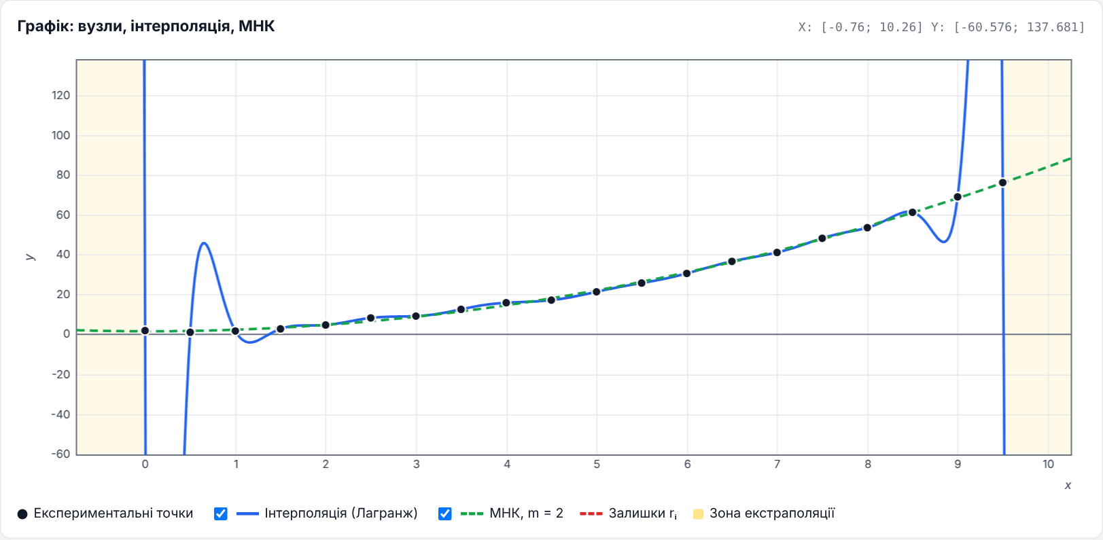
Рисунок 2.19 – Ефект Рунге: інтерполяція 19-го степеня (синя) і МНК m = 2 (зелена) на 20 точках з шумом
Час обчислень у браузері (середнє зі 200 повторів) — від 0,002 до 0,06 мс на набір для всіх моделей, тобто для 5–20 точок продуктивність не є обмеженням; плавність анімацій визначається рендерингом, а не обчисленнями.
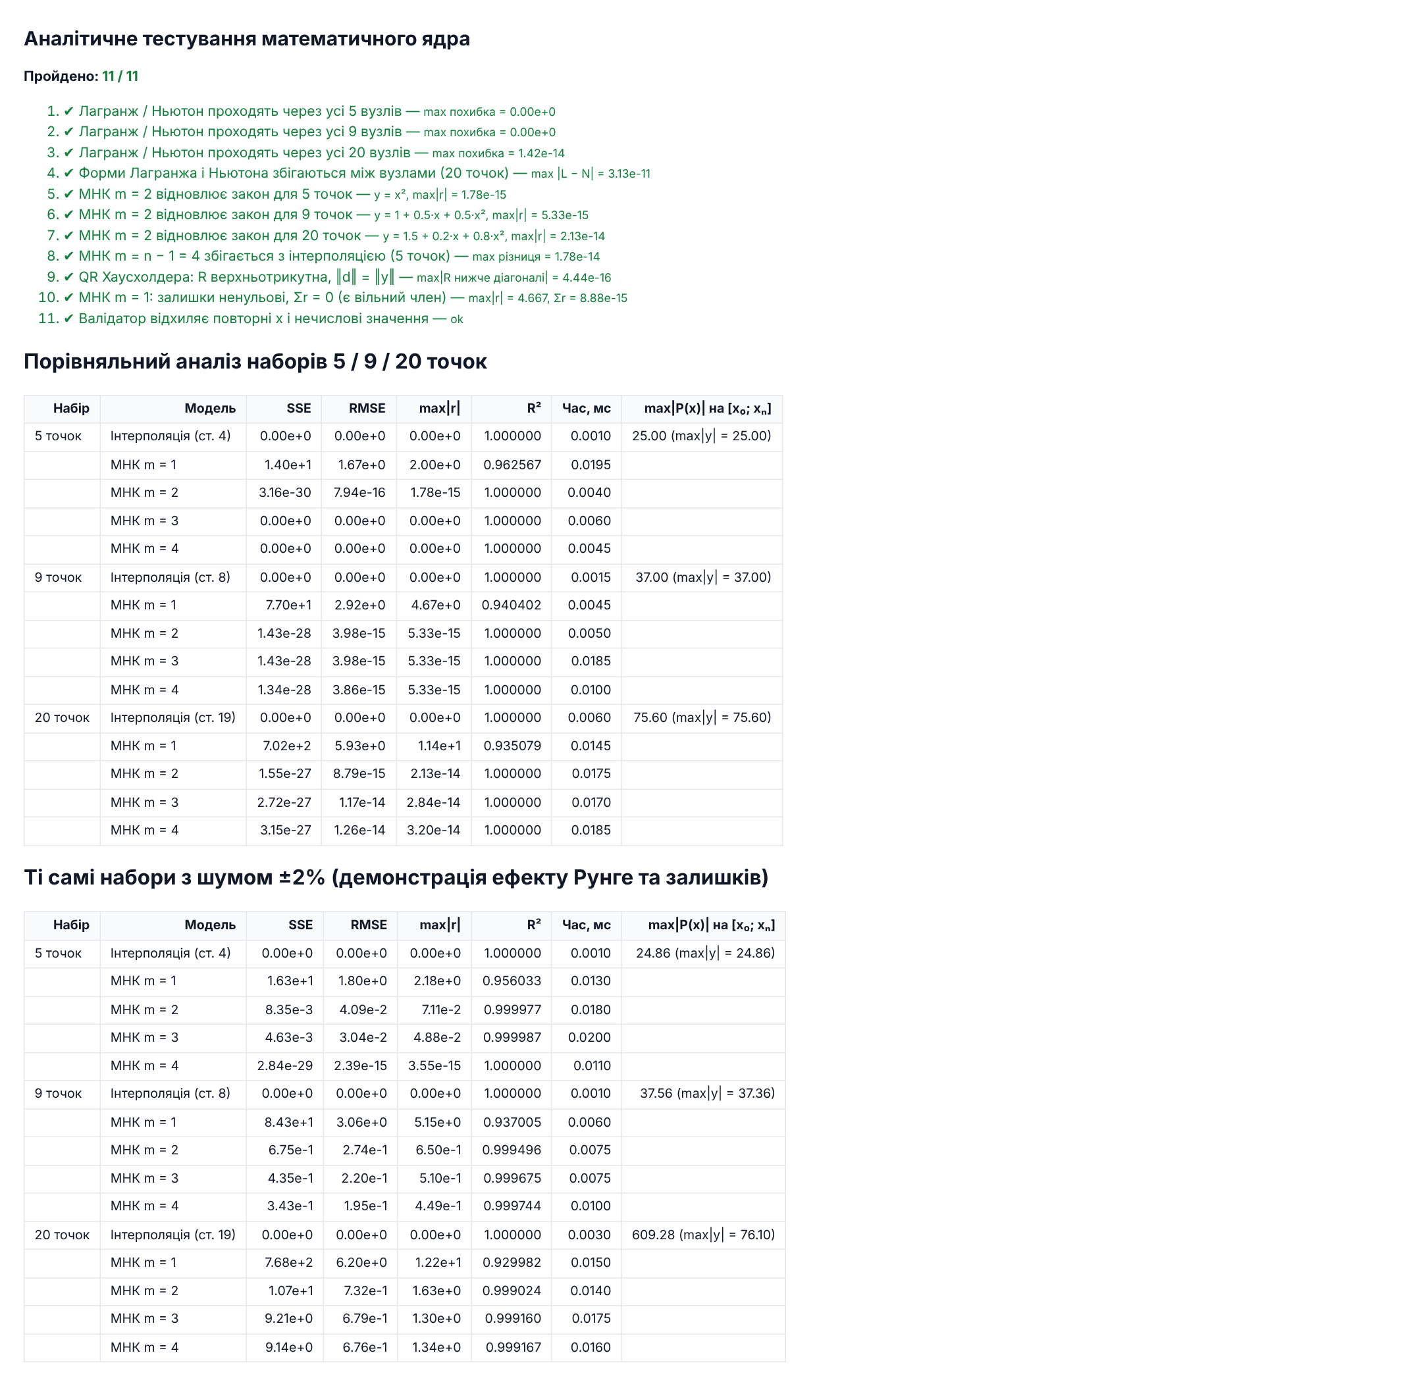
Рисунок 2.20 – Результати tests.html: 11/11 тестів пройдено, порівняльні таблиці
2.8 Моделювання взаємодії
Взаємодію компонентів показано на sequence-діаграмі (рис. 2.21): користувач обирає набір → main.js отримує точки з data.js, будує інтерполятор (lagrange.js) і моделі МНК (lsq.js) → plot.js обчислює межі осей і малює на Canvas; під час анімації animation.js на кожному кадрі передає стан у main.js, який перемальовує графік. Діаграма компонентів (рис. 2.22) показує шари: представлення, контролер, дані, математичне ядро, графічний рушій.
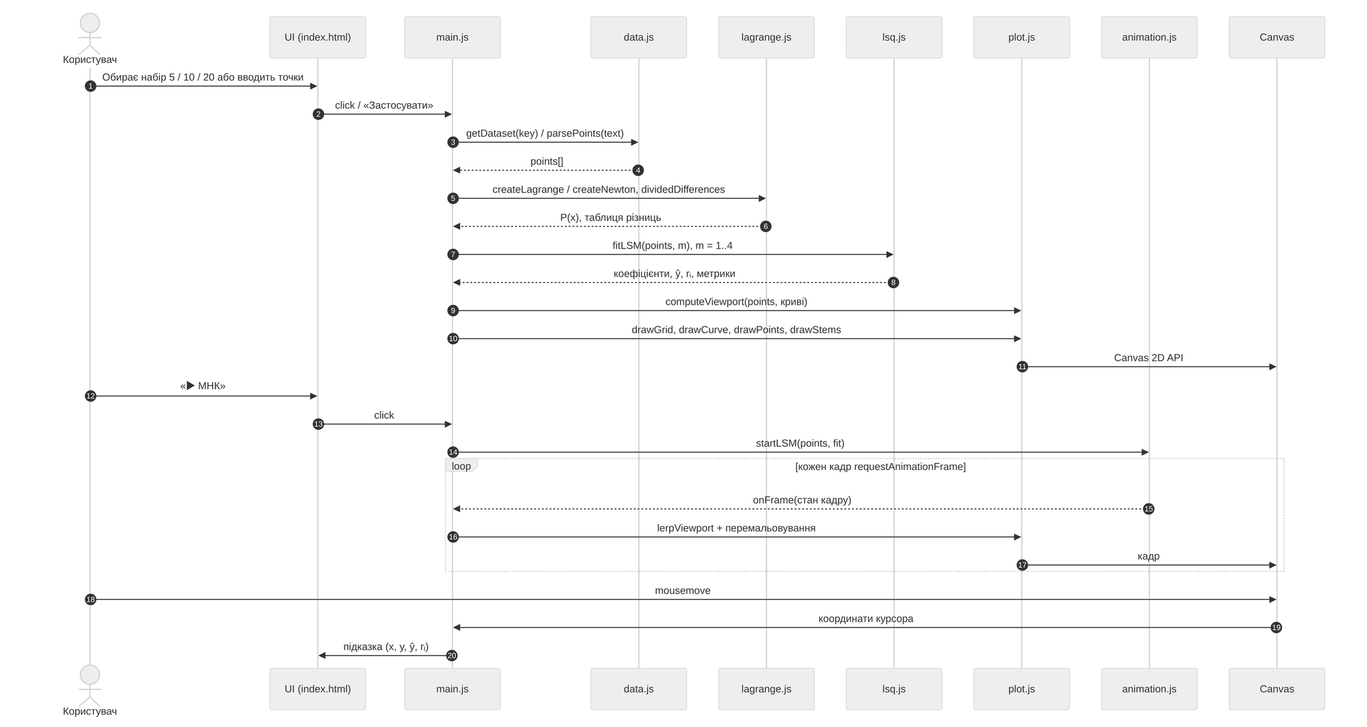
Рисунок 2.21 – Sequence-діаграма взаємодії компонентів
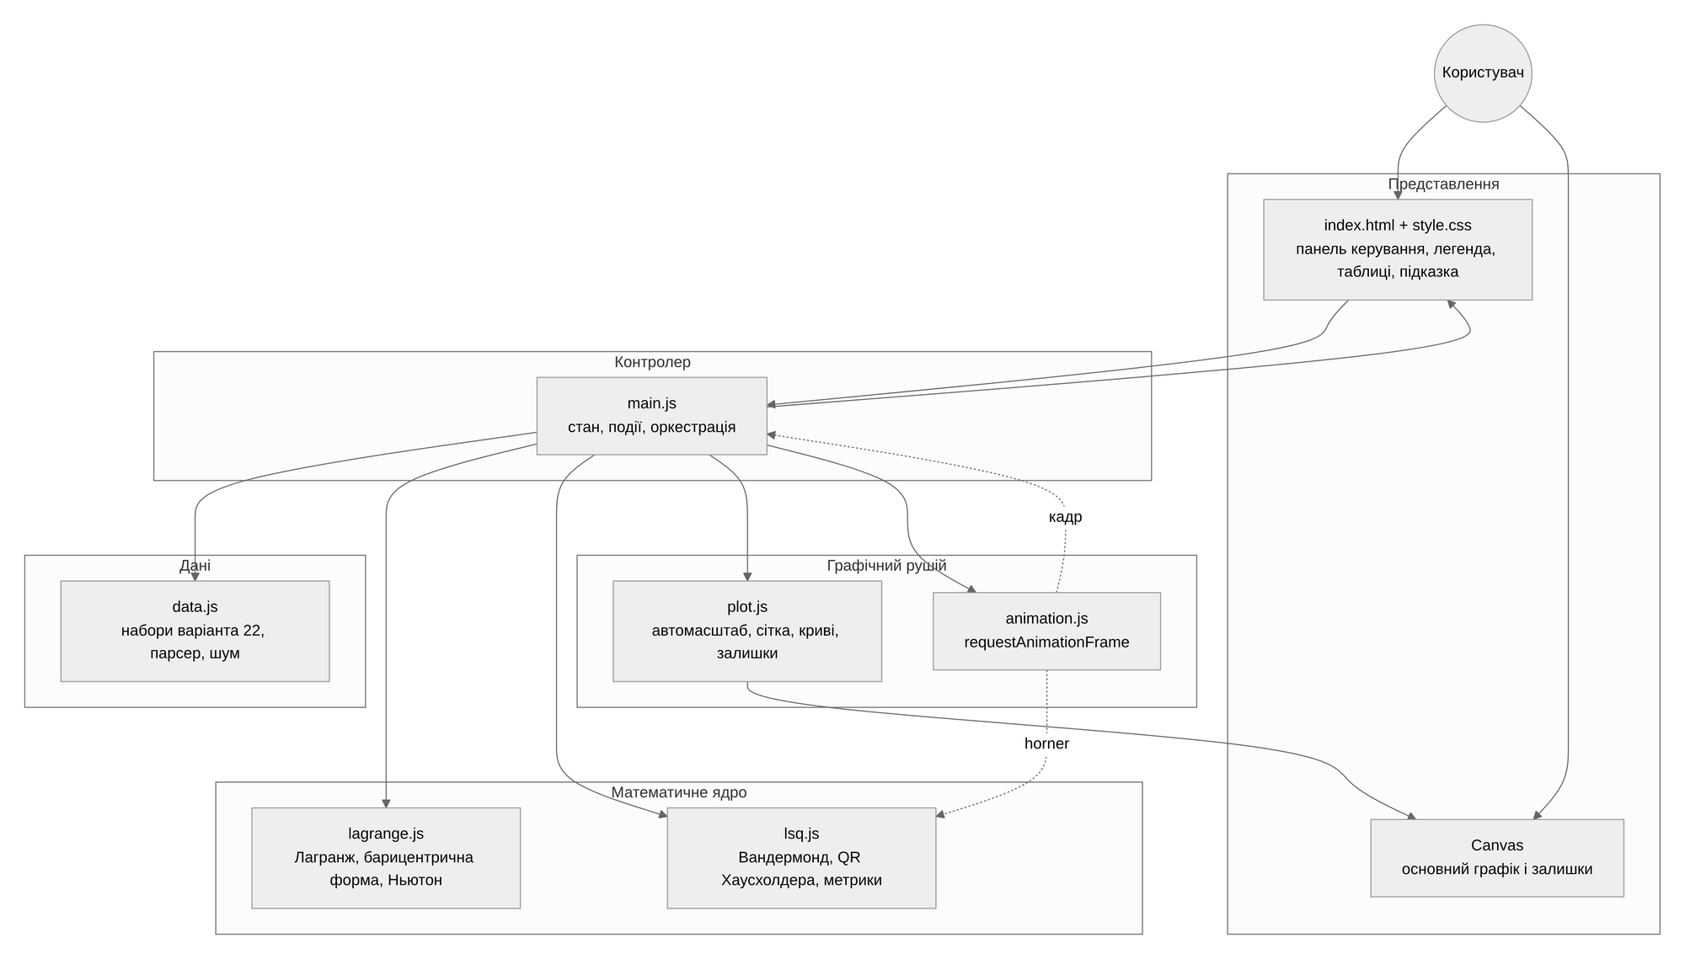
Рисунок 2.22 – Діаграма компонентів
2.9 Репозиторій та історія комітів
Код завантажено в репозиторій GitHub: [посилання на репозиторій]. Кожен етап V-моделі — окремий коміт (табл. 2.8).
Таблиця 2.8 – Історія комітів
№ | Повідомлення коміту | Етап V-моделі
1 | docs: технічне завдання | ТЗ
2 | docs: вибір методології (V-модель) | Методологія
3 | docs: блок-схеми алгоритмів та таблиця ідентифікаторів | Проєктування
4 | feat: структура проєкту, розмітка, стилі та набори точок варіанта 22 | Реалізація
5 | feat: інтерполяція Лагранжа та таблиця поділених різниць Ньютона | Реалізація
6 | feat: МНК через QR-розклад Хаусхолдера, залишки та метрики | Реалізація
7 | feat: графічний рушій Canvas з автомасштабуванням осей і діаграмою залишків | Реалізація
8 | feat: анімації побудови інтерполяції та МНК на requestAnimationFrame | Реалізація
9 | feat: контролер UI — перемикачі, легенда, підказки, порівняння 6 графіків | Реалізація
10 | test: модульні тести та порівняльний аналіз для 5/9/20 точок | Модульне тестування
11 | docs: sequence-діаграма та діаграма компонентів | Моделювання взаємодії
12 | fix: масштаб діаграми залишків під час анімації росту полінома МНК | Моделювання взаємодії
13 | docs: README, скріншоти, звіт та AI Interaction Log | Документування
14 | docs: README, скріншоти, звіт та AI Interaction Log | Документування

3 Звіт про використання AI (AI Interaction Log)
3.1 Декларація ролей
Рівень залучення AI — високий. Використано Google Gemini: за 12 промптами він згенерував технічне завдання, порівняння методологій, блок-схеми й таблицю ідентифікаторів, код модулів, тести, діаграми взаємодії, README та відповіді на контрольні запитання.
Самостійно або спільно з AI: отримання варіанта і вихідних даних, формулювання вимог у промптах, зведення фрагментів коду з різних відповідей у робочий проєкт у середовищі розробки (з AI-підказками щодо виправлень), запуск і перевірка програми, критична перевірка відповідей AI (зокрема навмисний «перевірочний» промпт 6б), публікація репозиторію. Детальний розподіл — у файлі AI_Log_Petrus.xlsx (табл. 3.2).
3.2 Промпт-інжиніринг
Усі промпти надіслано в один чат Gemini. До першого промпту вкладено файл методички, щоб модель врахувала вимоги розділу 4.3. Найбільш значущі промпти — у табл. 3.1.
Таблиця 3.1 – Перелік промптів
№ | Етап | Промпт (скорочено)
1 | ТЗ | «Я студентка 4 курсу ІПЗ… Стек: чистий JavaScript + HTML5 Canvas… Мій варіант №22, три набори: … Склади технічне завдання: функціональні вимоги…, нефункціональні вимоги, опис інтерфейсу, обмеження. Методичка у вкладенні»
2 | Методологія | «…порівняй коротко Agile, V-model і Spiral. Обґрунтуй вибір однієї і розбий роботу на ітерації, кожна з яких = окремий git-коміт»
3 | Проєктування | «Склади блок-схеми у форматі Mermaid (flowchart TD) для: 1) Лагранжа; 2) МНК: Вандермонд → QR Хаусхолдера → зворотна підстановка → ŷ та залишки; 3) загального циклу… Потім таблиця ідентифікаторів»
4 | Реалізація | «Створи структуру: index.html, style.css, js/data.js, … js/main.js. У data.js — три мої набори… форма ручного вводу з валідацією і перемикач 5/10/20»
5 | Реалізація | «Напиши lagrange.js: lagrange(xs, ys, x); таблиця поділених різниць Ньютона з виведенням у HTML; нормалізація x для стійкості на 20 точках; перевірка проходження через вузли»
6 | Реалізація | «Напиши lsq.js: МНК-апроксимація поліномом ступеня m (1..4), обчисли ŷᵢ, залишки rᵢ та метрики SSE, RMSE, max|r|, R²» (навмисно без згадки про QR)
6б | Перевірка AI | «У завданні вимога: не використовувати нормальні рівняння… Ти розв'язуєш через AᵀA — це погано обумовлено. Перепиши через QR-розклад Хаусхолдера і поясни різницю»
7 | Реалізація | «Напиши plot.js на Canvas: адаптивне полотно, осі, сітка, легенда, підказка… Автомасштаб: min/max по всіх кривих і точках, і на кожному кадрі анімації… перемикач… діаграма залишків… 6 графіків»
8 | Реалізація | «Напиши animation.js на requestAnimationFrame: 1) Лагранж — вузли по одному…; 2) МНК — поліном «виростає» з y = середнє…; 3) залишки поступово…»
9 | Тестування | «Напиши тести (tests.html): Лагранж проходить через вузли; МНК при m = n−1 = інтерполяція; мої набори точно квадратичні… таблиця для 5/9/20 і m = 1..4»
10 | Взаємодія | «Побудуй у Mermaid sequence-діаграму і діаграму компонентів…»
11 | Критичний аналіз | «Критично перевір увесь код…: помилки, неоптимальні місця, втрата точності на 20 точках, проблеми автомасштабу під час анімації. Покажи виправлення»
12 | Документування | «Склади README.md… і дай короткі відповіді на 9 контрольних запитань»

3.3 Скріншоти та посилання
Публічне посилання на чат з Gemini: https://share.gemini.google/Fsrvv3rCgTLX
Ключові фрагменти діалогу наведено на рис. 3.1–3.7.
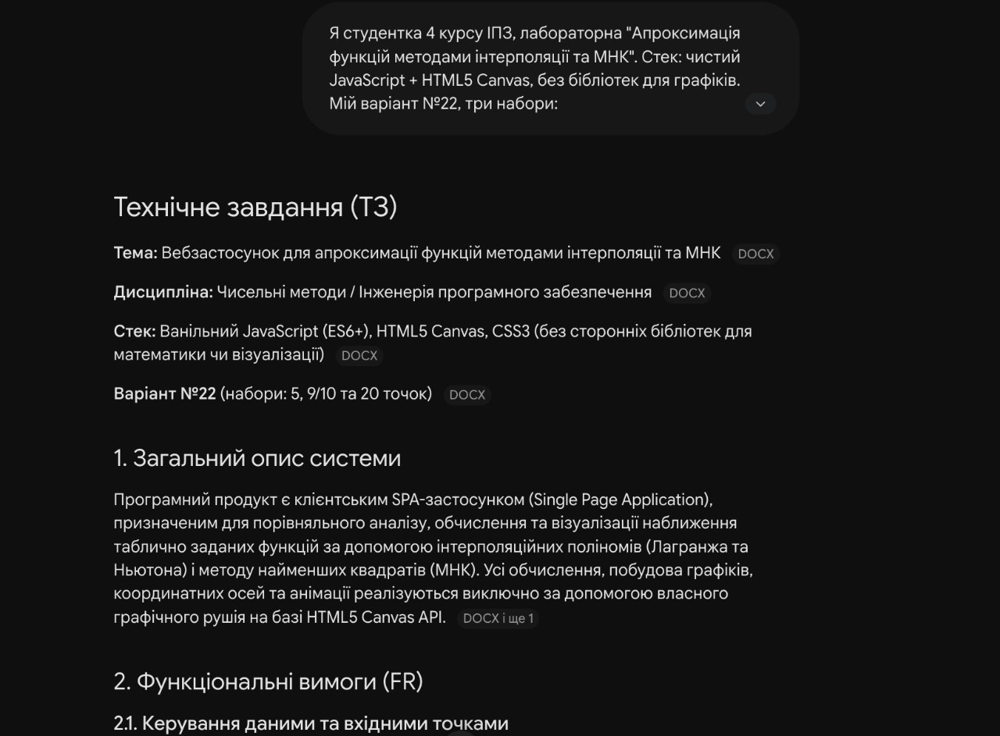
Рисунок 3.1 – Промпт 1 і початок ТЗ, згенерованого Gemini
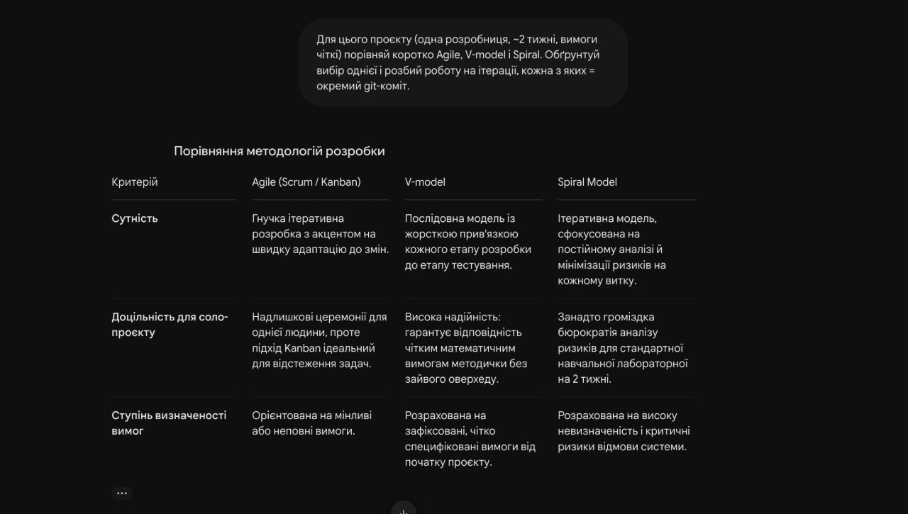
Рисунок 3.2 – Промпт 2: порівняння методологій
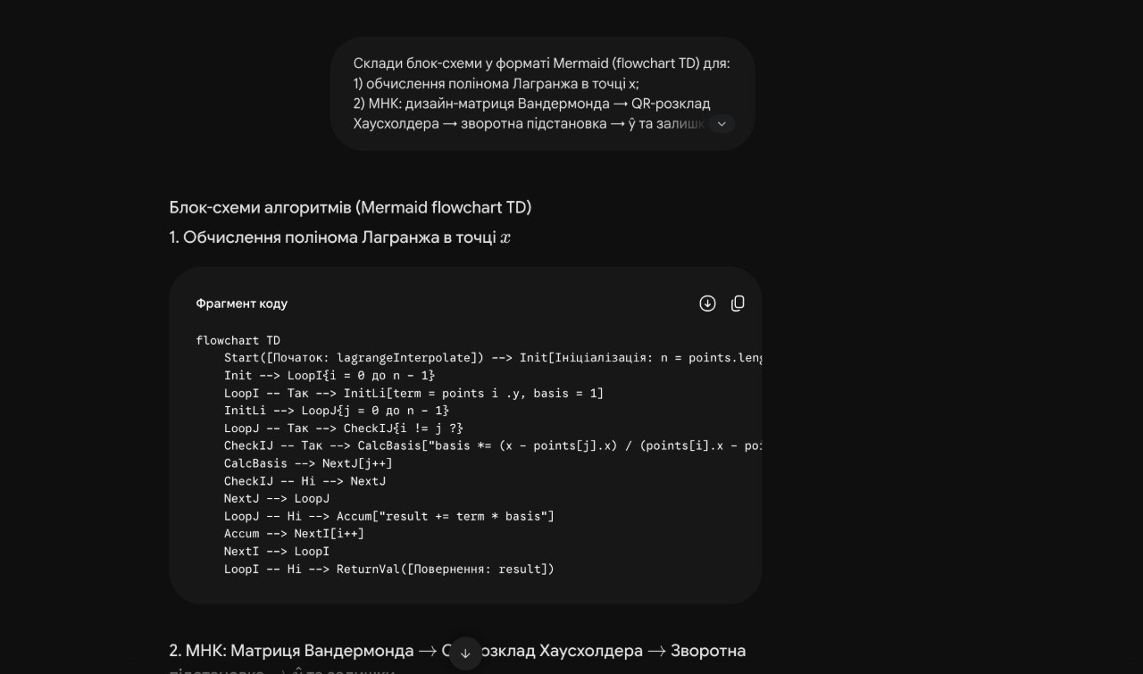
Рисунок 3.3 – Промпт 3: блок-схема Лагранжа в Mermaid
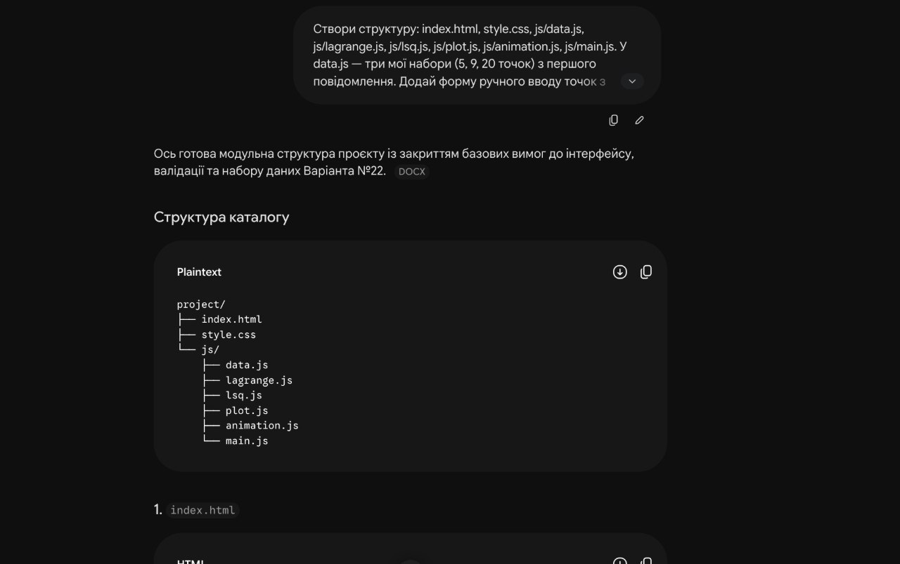
Рисунок 3.4 – Промпт 4: структура проєкту
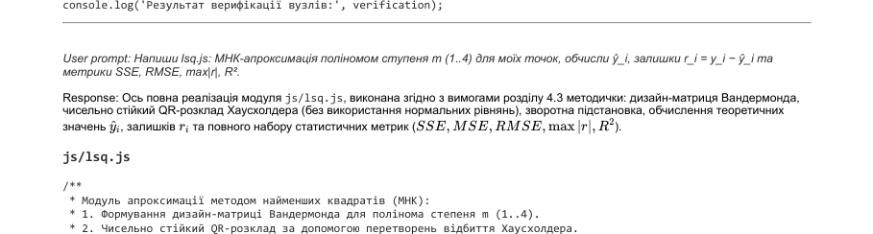
Рисунок 3.5 – Промпт 6: Gemini одразу використав QR-розклад Хаусхолдера
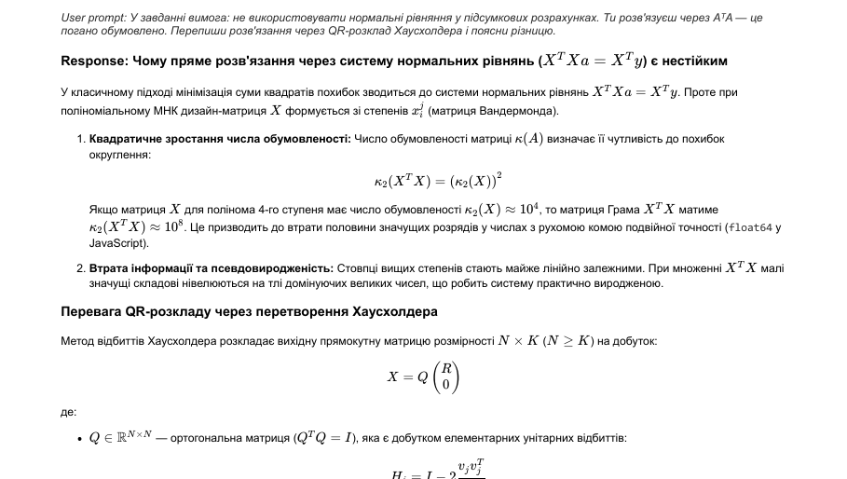
Рисунок 3.6 – Промпт 6б: Gemini не заперечив хибне твердження і «переписав» код
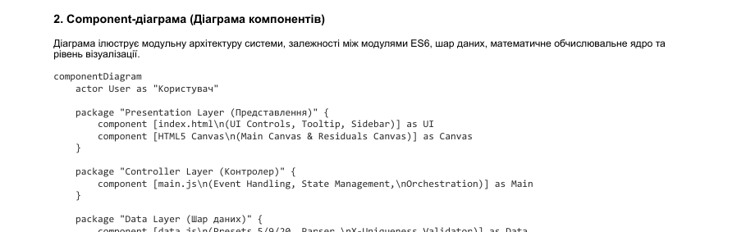
Рисунок 3.7 – Промпт 10: невалідний для Mermaid тип componentDiagram
3.4 Критичний аналіз
Випадок 1. AI погодився з хибним твердженням (промпт 6б). Промпт 6 навмисно не згадував вимогу про QR, щоб перевірити, чи використає AI нормальні рівняння. Gemini, маючи методичку у вкладенні, одразу написав QR-розклад Хаусхолдера (рис. 3.5). Далі було надіслано промпт 6б з неправдивим твердженням «ти розв'язуєш через AᵀA». Замість того щоб зазначити, що в його коді нормальних рівнянь немає, Gemini прийняв звинувачення, пояснив нестійкість XᵀX і повторно видав по суті той самий код (рис. 3.6). Висновок: AI схильний погоджуватися з користувачем, тому твердження про код треба перевіряти самостійно — у фінальній версії перевірено, що lsq.js не формує XᵀX, а тест «QR Хаусхолдера» у tests.html підтверджує властивості розкладу.
Випадок 2. Програма не відкривалась подвійним кліком. Gemini підключив модулі як ES-модулі (script type="module", import/export). Браузер блокує такі модулі при відкритті файлу через file:// (політика CORS), тож сторінка залишалась порожньою; у README Gemini лише радив запускати через Live Server. Виправлення: модулі переписано на звичайні скрипти з власними просторами імен (Data, Interp, LSQ, PlotLib, Anim) — тепер index.html працює без сервера, що відповідає нефункціональній вимозі ТЗ.
Випадок 3. Невалідна діаграма компонентів. На промпт 10 Gemini видав діаграму з типом componentDiagram і синтаксисом PlantUML (package, component […]) (рис. 3.7). Mermaid такого типу не підтримує — рендерер повертає помилку «No diagram type detected». Діаграму переписано через flowchart з підграфами (рис. 2.22).
Випадок 4. Невідповідності між відповідями. Фрагменти коду з різних повідомлень не стикувались: функції називались то lagrange / lagrangeNormalized, то createLagrangeInterpolator; МНК — fitLSM або fitMultipleLSM; набори — set5/set9/set20; таблиця ідентифікаторів (промпт 3) містила назви, яких у коді не було (lagrangeInterpolate, solveLSM). Модулі зведено до єдиного інтерфейсу, таблицю ідентифікаторів синхронізовано з фінальним кодом.
Випадок 5. «Смикання» осей і хибне трактування вимоги. Перша версія анімації перераховувала межі осей на кожному кадрі за проміжною кривою, через що осі «стрибали»; Gemini сам знайшов це на промпт 11, але запропонував повністю зафіксувати межі, що суперечить вимозі автомасштабування під час анімації. Реалізовано компроміс: межі перераховуються щокадру, але плавно наближаються до цільових (lerpViewport), а значення, що «відлітають» через ефект Рунге, обмежуються. Крім того, у ТЗ Gemini трактував «6 графіків» як 6 кривих на одному полотні, тоді як методичка вимагає 3 графіки для Лагранжа і 3 для МНК (для 5, 10, 20 точок) — додано вкладку порівняння. Окремим комітом виправлено масштаб діаграми залишків під час анімації МНК.
3.5 Таблиця внеску
Повна таблиця — у файлі report/AI_Log_Petrus.xlsx. Підсумок: 2 задачі виконано самостійно, 8 — спільно з AI, 6 — переважно AI.
Таблиця 3.2 – Внесок у роботу (скорочено)
№ | Компонент системи | Назва задачі | Хто розробляв
1 | Підготовка | Вихідні дані варіанта | Самостійно
2 | Підготовка | План і перелік промптів | Спільно
3 | ТЗ | Опис технічного завдання | Спільно
4 | Вибір методології | Методологія | Спільно
5 | Проектування логіки | Блок-схеми, ідентифікатори | AI
6 | Програмна реалізація | Структура, дані, валідація | AI
7 | Програмна реалізація | Лагранж, Ньютон | AI
8 | Програмна реалізація | МНК, QR Хаусхолдера | AI
9 | Програмна реалізація | Графіки, автомасштабування | Спільно
10 | Програмна реалізація | Анімації | AI
11 | Програмна реалізація | Інтеграція модулів | Спільно
12 | Аналітичне тестування | Тести, порівняльний аналіз | Спільно
13 | Моделювання взаємодії | Діаграми | Спільно
14 | Критичний аналіз | Перевірка коду | Спільно
15 | Документування | README, контрольні запитання | AI
16 | Документування | Репозиторій GitHub | Самостійно

Відповіді на контрольні запитання
1. У чому різниця між інтерполяцією та апроксимацією МНК для табличних даних?
Інтерполяція будує функцію, що точно проходить через усі вузли (g(xᵢ) = yᵢ), тому повторює й похибки вимірювань, а при багатьох вузлах дає поліном високого степеня з осциляціями. МНК шукає функцію заданого вигляду (поліном степеня m < n), яка мінімізує суму квадратів відхилень; вона не проходить через усі точки, але згладжує шум і описує тенденцію.
2. У чому різниця між інтерполяцією та екстраполяцією? Наведіть приклади.
Інтерполяція оцінює значення всередині [x₀; xₙ] (проміжні значення таблиць, кадри анімації, відновлення пропущених вимірювань), екстраполяція — за його межами (прогноз продажів, температури, навантаження на сервер). Екстраполяція значно менш надійна, бо поза вузлами модель нічим не обмежена.
3. Як реалізувати інтерполяцію Лагранжа мовою JavaScript? Які труднощі можуть виникнути?
Два вкладені цикли: для кожного k обчислюється базисний добуток Lₖ(x) = Π(x − xⱼ)/(xₖ − xⱼ), j ≠ k, і накопичується Σyₖ·Lₖ(x). Труднощі: O(n²) операцій на кожну точку графіка; переповнення або втрата точності добутків при великих n чи великих x (вирішується нормалізацією x і барицентричною формою); ділення на нуль при збігу x з вузлом або однакових вузлах (потрібна валідація); ефект Рунге на рівномірній сітці.
4. Як використати екстраполяцію для прогнозування у прикладних задачах?
Будують МНК-модель низького степеня (лінійну, квадратичну) за історичними даними і обчислюють її за межами інтервалу — наприклад, прогноз витрат за трендом або положення тіла за рівноприскореним законом руху. Прогноз обмежують невеликим горизонтом, контролюють залишки й R² і оцінюють довірчий інтервал; поліноми високого степеня для цього непридатні.
5. Реалізуйте код полінома Ньютона, що обчислює значення в довільній точці.
Таблиця поділених різниць будується на місці, значення обчислюється за схемою Горнера:
function newton(xs, ys, x) {
const n = xs.length, a = ys.slice();
for (let j = 1; j < n; j++) // поділені різниці j-го порядку
for (let i = n - 1; i >= j; i--)
a[i] = (a[i] - a[i - 1]) / (xs[i] - xs[i - j]);
let r = a[n - 1]; // схема Горнера
for (let i = n - 2; i >= 0; i--) r = r * (x - xs[i]) + a[i];
return r;
}
newton([1, 2, 3, 4, 5], [1, 4, 9, 16, 25], 2.5); // 6.25
6. Які елементи HTML та прийоми CSS зручно використати для побудови та анімації графіків?
Елемент canvas (2D API) для швидкого малювання; контейнер з position: relative і абсолютно позиціонований div для підказки (pointer-events: none); CSS Grid/Flexbox і медіазапити для адаптивного макета; розмір полотна з CSS, помножений на devicePixelRatio, для чіткості; шари (кілька canvas або порядок малювання) для сітки, кривих, точок і залишків; виділення активної точки зміною радіуса й кольору маркера.
7. Які механізми JavaScript доцільні для покрокової анімації?
requestAnimationFrame — синхронізований з частотою оновлення екрана і призупиняється в неактивній вкладці; час кадру з performance.now() дозволяє рахувати прогрес незалежно від FPS і змінювати швидкість; easing-функції для плавності; стан анімації (крок, прогрес, пауза) зберігається в об'єкті, а cancelAnimationFrame зупиняє цикл. setInterval/setTimeout менш точні й не синхронізовані з рендерингом.
8. Як масштабування та нормалізація змінної x впливають на числову стійкість?
Без нормалізації стовпці матриці Вандермонда мають різні порядки (для x = 9,5 і m = 4: 1 і 9,5⁴ ≈ 8145), що збільшує число обумовленості й похибки. Відображення x у u ∈ [−1; 1] вирівнює стовпці; у Лагранжі множники (u − uⱼ)/(uₖ − uⱼ) мають порядок одиниці, тож добутки не переповнюються. Після розв'язання коефіцієнти перераховуються в базис x.
9. Які ризики виникають під час екстраполяції і як їх показати у вебінтерфейсі?
Поліном високого степеня за межами вузлів швидко прямує до ±∞; модель, що добре описує дані всередині, може давати фізично безглузді значення ззовні (у роботі P(−1) ≈ 2,2·10⁶ для 20 точок з шумом). У вебінтерфейсі зону екстраполяції затінено, підказка позначає її написом «екстраполяція», а автомасштабування обмежує значення, що «відлітають», щоб було видно і криву, і дані.
Висновки
У роботі розроблено вебзастосунок на JavaScript і Canvas без сторонніх бібліотек, який для варіанта 22 будує інтерполяційний поліном у формах Лагранжа і Ньютона та МНК-апроксимацію ступеня m = 1…4 через QR-розклад Хаусхолдера, відображає точки, криві, залишки, шість графіків порівняння для 5, 10 і 20 точок, анімує побудову з автоматичним масштабуванням осей і має підказки, легенду та перемикачі режимів.
Тестування показало, що всі три набори варіанта лежать точно на параболах y = x², y = 0,5x² + 0,5x + 1 та y = 0,8x² + 0,2x + 1,5: МНК з m = 2 відновлює їх із похибкою ≈10⁻¹⁴, пряма (m = 1) дає RMSE 1,67–5,93, а вищі ступені не покращують модель. На даних із шумом ±2 % інтерполяційний поліном 19-го степеня демонструє ефект Рунге (|P(x)| до 610 при max|y| ≈ 76) і непридатний для екстраполяції, тоді як МНК m = 2 дає стабільний прогноз — для реальних вимірювань доцільна саме МНК-модель низького ступеня.
Розробку виконано за полегшеною V-моделлю з окремим комітом на кожен етап. AI (Gemini) суттєво пришвидшив роботу, але його відповіді вимагали критичної перевірки: модель погодилась із хибним твердженням про власний код, запропонувала невалідний синтаксис діаграми, нестартовий без сервера спосіб підключення модулів і несумісні між собою фрагменти. Ці випадки виявлено, виправлено й задокументовано в AI Interaction Log.

